  VÝROČNÍ ZPRÁVA  MATEŘSKÁ ŠKOLA CHOMUTOV, PŘÍSPĚVKOVÁ ORGANIZACE  školní rok 2019/2020 | Čj.: 573/2020/MŠCH  Zpracováno dle §10 zákona  č. 561/2004 Sb., a vyhlášky  č. 15/2005 Sb., v platném znění  Zpracovala ředitelka školy  Bc. Eliška Smetanová  V Chomutově dne  15. 10. 2020

OBSAH

1. ZÁKLADNÍ ÚDAJE O ŠKOLE 7
2. VÝCHOVNĚ VZDĚLÁVACÍ PROCES 16
2. 1. ŠKOLNÍ VZDĚLÁVACÍ PROGRAMY 21
3. RÁMCOVÝ POPIS PERSONÁLNÍHO ZABEZPEČENÍ ČINNOSTI ŠKOLY 22
4. ÚDAJE O PŘIJÍMÁNÍ DĚTÍ K PŘEDŠKOLNÍMU VZDĚLÁVÁNÍ 25
5. ÚDAJE O VÝSLEDCÍCH VZDĚLÁVÁNÍ DĚTÍ 29
6. ÚDAJE O PREVENCI SOCIÁLNĚ PATOLOGICKÝCH JEVŮ 39
7. ÚDAJE O DALŠÍM VZDĚLÁVÁNÍ PEDAGOGICKÝCH PRACOVNÍKŮ 40
8. ÚDAJE O AKTIVITÁCH A PREZENTACI ŠKOLY NA VEŘEJNOSTI 42
9. ÚDAJE O VÝSLEDCÍCH INSPEKČNÍ ČINNOSTI PROVEDENÉ ČESKOU ŠKOLNÍ INSPEKCÍ………………….…43
10. ZÁKLADNÍ ÚDAJE O HOSPODAŘENÍ ŠKOLY 44
11. ÚDAJE O ZAPOJENÍ ŠKOLY DO ROZVOJOVÝCH A MEZINÁRODNÍCH PROGRAMŮ 47
12. ÚDAJE O ZAPOJENÍ ŠKOLY DO DALŠÍHO VZDĚLÁVÁNÍ V RÁMCI CELOŽIVOTNÍHO VZDĚLÁVÁNÍ 47
13. ÚDAJE O PŘEDLOŽENÝCH A ŠKOLOU REALIZOVANÝCH PROJEKTECH FINANCOVANÝCH Z CIZÍCH ZDROJŮ 48
14. ÚDAJE O SPOLUPRÁCI S ODBOROVÝMI ORGANIZACEMI A DALŠÍMI PARTNERY PŘI PLNĚNÍ ÚKOLŮ VE VZDĚLÁVÁNÍ 48

BUDOVY MATEŘSKÉ ŠKOLY CHOMUTOV, PŘÍSPĚVKOVÁ ORGANIZACE

MŠ Alešova
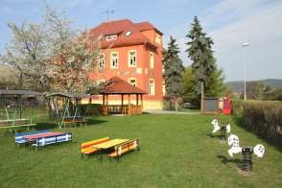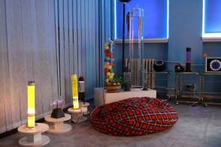

MŠ Blatenská
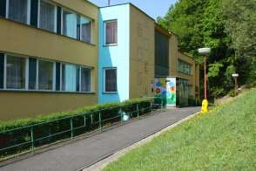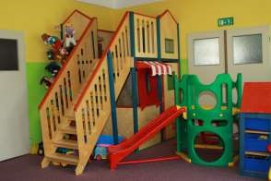

MŠ Prokopova
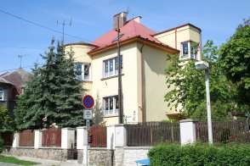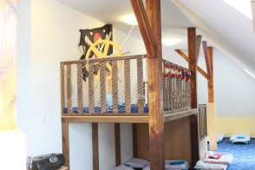

MŠ Třebízského
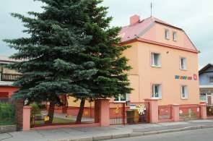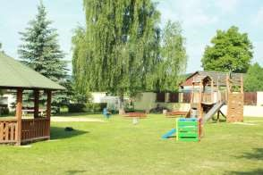

MŠ Palackého
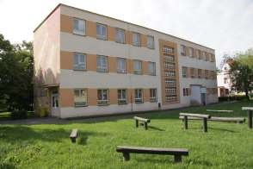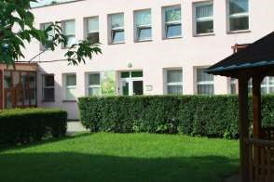

MŠ Dostojevského
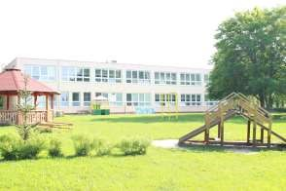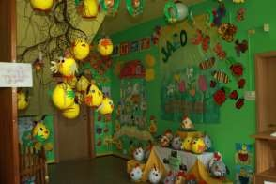

MŠ Jiráskova, sídlo ředitelství MŠ Chomutov, p. o.
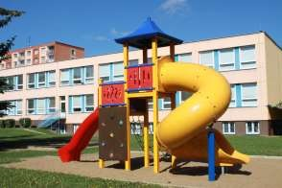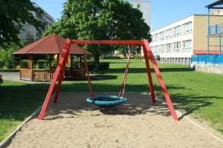

MŠ Kundratická
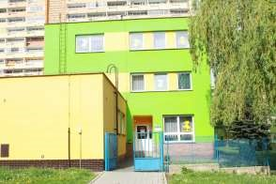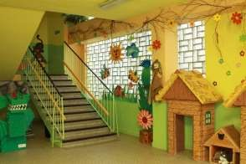

MŠ Písečná
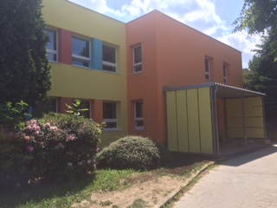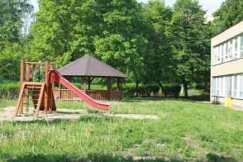

MŠ 17. listopadu
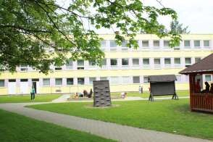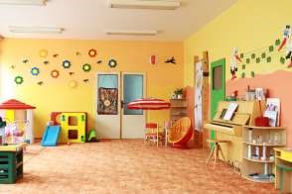

MŠ Zahradní
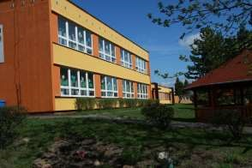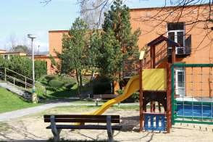

MŠ Školní pěšina
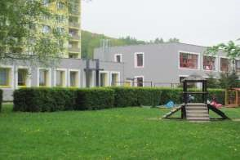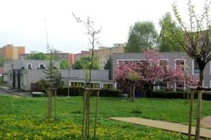

MŠ Růžová
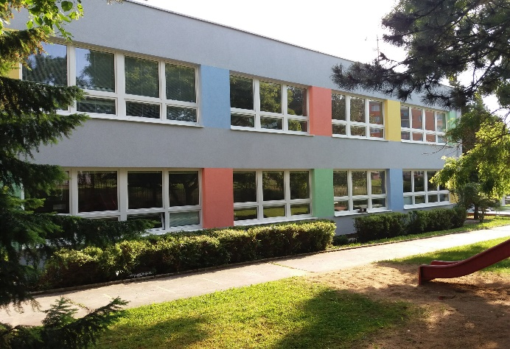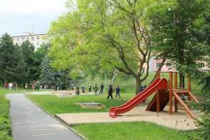

Virtuální prohlídku jednotlivých součástí školy je možné shlédnout na www.mscv.cz

Mateřskou školu Chomutov, příspěvková organizace - jako celek prezentuje společné logo:



1. ZÁKLADNÍ ÚDAJE O ŠKOLE

1.1. Název školy:
Mateřská škola Chomutov, příspěvková organizace

1.2. Sídlo školy:
Jiráskova 4335, 43003 Chomutov

1.3. Charakteristika školy:
Mateřská škola vznikla 1. 1. 2003 sloučením patnácti organizačních složek města do jedné příspěvkové organizace. Budovy se nacházejí po celé městské lokalitě. Některé jsou vilového typu – Alešova, Třebízského, Prokopova, ostatní jsou panelového typu. Všechna pracoviště jsou dostupná MHD i osobními automobily.
V budovách se nacházejí třídy, herny, ložnice, školní kabinety, většinou na dvou podlažích. V suterénu budov najdeme školní kuchyně s provozním zázemím – skladovými prostorami, sociálním zařízením, úklidovými komorami, prádelnami, sušárnami s mandlem. Některá pracoviště jsou vybavena výtvarnými ateliéry, keramickými dílnami a tělocvičnou. Součástí všech škol jsou pěkné, udržované školní zahrady s vybavením, které plně podporuje tělesný a psychický rozvoj dětí.
Detailní popis jednotlivých zařízení najdete na http://www.mscv.cz/, na webových stránkách je možné prohlédnout si jednotlivá pracoviště virtuálně.

Součásti školy | Číselné označení | Neoficiální název | Datum otevření MŠ | Počet budov | Plocha školy/zahrady
Alešova 2451 | 1 | „U sluníčka“ | 1916 – 1989 | 1 | 400/1673
Blatenská 4879 | 4 | „Abeceda“ | 15. 5. 1984 | 1 | 600/7078
Prokopova 3389 | 5 | „Duhový svět“ | 1956 jesle, 13. 9. 1969 MŠ | 1 | 518/1025
Třebízského 3084 | 6 | „Pastelka“ | 1. 9. 1948 | 1 | 400/1684
Palackého 4057, 4059 | 13 | „Radost“ | 11. 11. 1965 jesle, 31. 12. 2003 MŠ 12. 12. 1965 | 2 | 427/1566 741/3000
Dostojevského 4154 | 16 | „Kopretinka“ | 15. 3. 1968 | 1 | 785/2919
Jiráskova 4334,4335 | 18 | „Klíček“ | 27. 5. 1972 | 2 | 600+400/4006
Kundratická 4622,4623 | 21 | „Zahrádka“ | 15. 11. 1976 | 2 | 603+600/3710
Písečná 5072 | 23 | „Kvítek“ | 9. 3. 1979 | 1 | 600/1245
17. listopadu 4708 | 24 | „Úsměv“ | 12. 2. 1979 | 2 | 887/5471
Zahradní 5185 | 27 | „Písnička“ | 5. 4.1982 | 4 | 2130/5705
Školní pěšina 5212 | 29 | „Pohádka“ | 1. 9. 1982 | 2 | 400/3000
Růžová 5255 | 30 | „Kamarád“ | 30. 10. 1983 | 3 | 600/5000
Celkem | 13 |  |  | 23

1.4. Zřizovatel školy:
Statutární město Chomutov
Sídlo zřizovatele: Zborovská 4602, 43028 Chomutov
Vedoucí odboru školství: Ing. Martina Kalová

1.5. Údaje o vedení školy:
Ředitel školy: Bc. Eliška Smetanová
Zástupce ředitele: Mgr. Hana Vitešníková
Rozpočtář: Ing. Jitka Svobodová
Administrativní a spisová pracovnice: Emílie Šálková
Účetní: Petra Vrbová Personalista: Danuše Kalousová
Mzdová účetní: Jitka Šmakalová
IT technik: Tomáš Polák, Tel.: 702 224 139
Kontakt:
Tel: 474 621 120, 702 224 111 (ředitelství, ekonom), 474 332 314 (personalista),
e-mail: reditelstvi@mschomutov.cz
www stránky školy: http://www.mscv.cz/
Identifikátor právnické osoby: 666 000 49
IČO: 727 44 260
IZO: 166 000 418
Zřizovací listina: účinná od 1. 1. 2014, tj. po změně vyplývající z usnesení ZM č.151/13 z 25. 11. 2013
Zařazení do rejstříku škol: č. j: 3119/SMT/2010/5 změna názvu školy č. j.:2421/SMT/2013/3

Škola používá tato loga:
Jednotlivá pracoviště charakterizují dílčí loga korespondující s názvy jejich Školních vzdělávacích programů pro předškolní vzdělávání:


MŠ Blatenská „Abeceda“ MŠ 17. listopadu „Úsměv“ MŠ Třebízského „Pastelka“


MŠ Školní pěšina „Pohádka“ MŠ Dostojevského „Kopretinka“ MŠ Kundratická „Zahrádka“


MŠ Písečná „Kvítek“ MŠ Palackého a Vodních staveb „Radost“ MŠ Alešova „ U sluníčka“



MŠ Růžová „Kamarád“ MŠ Prokopova „Duhový svět“ MŠ Zahradní „Písnička“

MŠ Jiráskova „Klíček“
Součásti školy a zástupkyně ředitelky zodpovídající za jejich chod

Adresa součásti MŠ | Kapacita MŠ | Kapacita ŠJ | Počet tříd | Vedoucí pracovnice | Telefon | Provoz MŠ
Alešova 2451 „U Sluníčka“ | 62 | 75 | 2 běžné  1 logo, 1kom. | Bc. Ivana Vlčková | 474 626 269  702 224 136 | 6.15 –16.00
Blatenská 487 „Abeceda“ | 120 | 140 | 5 běžných | Bc. Naděžda Randáčková | 474 628 920  702 223 116 | 6.00 – 16.00
Prokopova 3389 „Duhový svět“ | 75 | 90 | 3 běžné 2 logo | Bc. Blanka Tilcerová | 474 627 039  702 224 063 | 6.00 –16.00
Třebízského 3084 „Pastelka“ | 40 | 50 | 2 běžné | Bc. Petra Suchanová | 474 626 732  702 224 127 | 6.30 –16.00
Palackého 4057, 4059 „Radost“ | 160 | 266 | 7 běžných | Bc. Kamila Novotná | 474629 584  702 224 145 | 6.00 –16.30
Dostojevského 4154 „Kopretinka“ | 84 | 100 | 3 běžné | Jiřina Slabyhoudová | 474 686 349  702 223 971 | 6.00 –16.00
Jiráskova 4334,4335 „Klíček“ | 150 | 205 | 7 běžných | Bc. Renata Prokešová | 474 629 665  702 223 807 | 6.00 –16.00
Kundratická  4623,4622  „Zahrádka“ | 124 | 150 | 5 běžných | Bc. Jana Pézrová | 474 624 150  702 224 066 | 6.00 –16.00
Písečná 5072 „Kvítek“ | 75 | 105 | 3 běžné | Gabriela Ritschelová | 474 659 962  702 224 130 | 6.00 –16.00
17. listopadu 4708 „Úsměv“ | 153 | 180 | 5 běžných | Mgr. Hana Vitešníková | 474 656 301  702 224 031 | 6.00 –16.30
Zahradní 5185 „Písnička“ | 155 | 200 | 7 běžných  (talent, 2 letí) | Monika Husová | 474 659 875  702 224 089 | 6.00 –16.30
Školní pěšina 5212 „Pohádka“ | 100 | 125 | 3 běžné | Bc. Monika Chloupková | 474 661 158  702 224 116 | 6.00 –16.00
Růžová 5255 „Kamarád“ | 121 | 140 | 3 běžné  1 logo, 2 kom. | Jana Benešová | 474 659 371  702 224 038 | 6.00 –16.00
Celkem | 1419 | 1826 | 62 | 13 |  | 6.00 –16.30

Ve školním roce 2019/2020 jsme otevřeli celkem 60 tříd.

1.6 Mateřská škola školskou radu nemá.

1.7 Třídy pro děti se speciálními vzdělávacími potřebami

Pro děti se SVP s upraveným vzdělávacím programem bylo v provozu 7 tříd podle §16 odstavce 9 s počtem 63 zapsaných dětí. Z celkového počtu 7 speciálních tříd byly 4 třídy pro děti s vadami řeči a 3 třídy pro děti s kombinacemi vad a autismem. V sedmi součástech školy bylo integrováno 6 dětí se SVP v běžných třídách. Podmínky vytvořené pro děti s urychleným vývojem máme v jedné třídě součásti Zahradní 5185, kam vřazujeme děti diagnostikované a doporučené PPP. Ve školním roce 2019/2020 nebylo v MŠ CV vzděláváno žádné dítě s urychleným vývojem.
Na základě žádostí rodičů o zařazení dětí mladších tří let do MŠ jsme na pracovišti Zahradní a Kundratická od 1. 9. 2011 zřídili 3 třídy pro tyto děti, kapacita těchto tříd je však nedostatečná, proto vřazujeme dle možností takto malé děti i do dalších tříd MŠ – k 30. 9. 2019 bylo celkem zapsáno 114 dětí mladších tří let.

Děti se speciálními vzdělávacími potřebami ve školním roce 2019/2020
MŠ | Třídy | Druh postižení
MŠ | Třídy | VŘ | K | z toho AUT | z toho ZP | z toho SP | z toho TP | z toho MP | z toho závažné vývojové poruchy
Alešova 2451 | 2 dle §16 odst.9 )1 ZVŘ a 1 souběžná s více vadami | 9 | 5 | 3 |  |  |  | 1 | 1
Prokopova 3389 | 2 dle §16 odst.9 ZVŘ | 19 | 2 |  |  | 1
Palackého 4057 | běžná |  | 1 | 1
Dostojevského 4154 | běžná | 1 |  |  |  |  |  |  | 1
Jiráskova 4334 | běžná | 1 |  |  |  |  |  |  | 1
17. listopadu 4708 | běžná | 1
Zahradní 5185 | běžná | 1
Školní pěšina 5212 | běžná |  | 1 |  |  |  |  | 1
Růžová 5255 | 3 2 dle §16 odst.9 (1 ZVŘ a 2 souběžné s více vadami | 14 | 14 | 5 |  | 1 |  | 2
Celkem  63+ 6=69 | 7 tříd dle§16 +  6 dětí inkluze v běžných tř. | 42  +  4 | 21  +  2 | 9 | 0 | 2 | 0 | 4 | 3

Legenda:
- VŘ = třída pro děti s vadami řeči
- K = třída pro děti s kombinacemi vad
- AUT = autismus
- ZP = zrakové postižení
- SP = sluchové postižení
- TP = tělesné postižení
- MP = mentální postižení
- ZVŘ = závažná vada řeči

Ve výkonovém výkazu S1-01 k 30. 9. 2019 jsme vykázali celkem 1169 zapsaných dětí (1165 + 4 děti
s individuálním vzděláváním).
V tomto školním roce byla maximální kapacita školy (1419) obsazená pouze z 82,4%.
Budeme-li však počítat s ideální naplněností školy, což je 1271 míst (třídy naplněné dle vyhlášky
o MŠ max. do počtu 24 dětí ve třídě), byla ideální kapacita školy naplněna na 92%.
V průběhu školního roku prošlo školou celkem 1281 dětí, tzn., že 112 dětí bylo zapsáno k předškolnímu
vzdělávání po řádném zápisu (z toho bylo 13 dětí přijato z cizích MŠ na prázdninový provoz v červenci a srpnu).

Počet strávníků ve školní jídelně celkem: 1327
Dětí: 1162
Zaměstnanců školy: 165

Údaje z výkazu Z 17-01 podle stavu k 31. 10. 2019.

Výjimky z počtu dětí
U zvýšeného počtu dětí - výjimka udělena odborem školství Chomutov: MMCH/123144/2019/skol/ad.
Souhlas s pokračováním 7 tříd podle § 16 odstavce 9 školského zákona KÚ č. j: KUUK/90 704/2019/SMT.
Z celkového počtu 60 tříd jsme žádali o výjimku pro 40 tříd - nárůst dětí ve třídách oproti optimálnímu počtu stanovenému vyhláškou o předškolním vzdělávání č.14/2005 Sb. ve znění pozdějších předpisů činil celkem 33 dětí.

Součást školy | 1.tř. počet dětí | 2.tř. počet dětí | 3.tř. počet dětí | 4.tř. počet dětí | 5.tř. počet dětí | 6.tř. počet dětí | 7.tř. počet dětí | Počet dětí „ve výjimce“
Alešova | 6 | 19 | 21 | 10 |  |  |  | 0
Blatenská | 24 | 19 | 24 | 24 |  |  |  | 0
Prokopova | 20 | 10 | 20 | 12 | 13 |  |  | 0
Třebízského | 20 | 20 |  |  |  |  |  | 0
Palackého | 24 | 22 | 24 | 23 | 17 | 18 | 18 | 0
Dostojevského | 26 | 28 | 28 |  |  |  |  | 10
Jiráskova | 24 | 24 | 24 | 25 | 15 | 15 | 15 | 1
Kundratická | 20 | 15 | 23 | 24 | 25 |  |  | 1
Písečná | 20 | 23 | 20 |  |  |  |  | 0
17. listopadu | 23 | 23 | 24 | 20 |  |  |  | 0
Zahradní | 25 | 23 | 22 | 25 | 24 | 15 | 15 | 2
Školní pěšina | 17 | 23 | 23 |  |  |  |  | 0
Růžová | 23 | 23 | 25 | 14 | 8 | 8 |  | 1
Celkem 15
Celkem o 18 dětí méně, než v loňském školním roce.
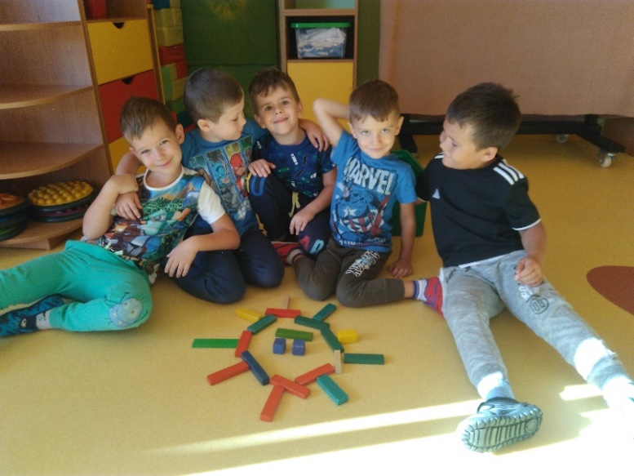
Stavba ze stavebnice dle plánku – práce ve skupině
Děti z jiných obcí přijaté ve školním roce 2019/2020

 | Alešova 2451 | Blatenská 4879 | Prokopova 3389 | Třebízského 3084 | Palackého 4057,59 | Dostojevského 4154 | Jiráskova 4334 | Kundratická 4622-23 | Písečná 5072 | 17. listopadu 4708 | Zahradní 5185 | Školní pěšina 5212 | Růžová 5255 | Celkem
Bílence |  |  |  |  |  |  |  |  |  | 1 |  |  |  | 1
Bílina |  | 2 |  |  |  |  |  |  |  |  |  |  |  | 2
Blatno |  | 5 |  | 1 |  | 1 | 1 |  |  |  | 1 |  |  | 9
Březno | 1 |  | 1 |  |  |  |  |  |  |  | 1 |  |  | 3
Černovice |  |  |  |  | 1 |  | 2 |  |  |  | 1 |  |  | 4
Česká Lípa |  |  |  |  |  |  |  | 2 |  |  |  |  |  | 2
Drážďany (NSR) |  |  |  |  | 1 |  |  |  |  |  |  |  |  | 1
Droužkovice |  |  |  |  |  |  |  |  | 1 |  |  |  |  | 1
Hora Sv. Šebestiána |  |  | 1 | 1 |  |  |  |  |  |  |  |  |  | 2
Hrušovany |  |  |  |  | 2 |  |  |  |  |  |  |  | 1 | 3
Cheb |  |  |  |  |  |  |  |  |  |  |  | 1 |  | 1
Jirkov | 2 |  | 2 |  | 3 | 2 | 4 | 1 | 2 | 4 | 9 | 2 | 8 | 39
Kadaň |  |  |  | 1 | 1 |  |  |  |  |  |  |  |  | 2
Klášterec nad Ohří |  |  |  |  |  |  |  | 1 | 1 |  |  | 1 |  | 3
Kolín |  |  |  |  |  |  |  |  |  |  |  | 1 |  | 1
Kovářská |  |  |  |  | 1 |  |  |  |  |  |  |  |  | 1
Křimov |  |  |  | 1 |  |  | 1 |  |  | 1 |  |  |  | 3
Louny |  |  |  |  | 1 |  | 1 |  | 2 |  | 1 |  |  | 5
Málkov |  |  |  |  |  | 1 |  |  |  |  |  |  |  | 1
Místo |  |  |  |  | 2 |  | 1 |  |  |  |  |  |  | 3
Most |  |  | 1 | 1 |  |  | 2 |  | 1 | 1 | 1 |  |  | 7
Mšené-lázně |  |  | 1 |  |  |  |  |  |  |  |  |  |  | 1
Otvice |  |  | 1 |  |  |  |  |  |  |  |  |  |  | 1
Panenský Týnec |  |  |  |  | 1 |  |  |  |  |  |  |  |  | 1
Praha |  | 1 | 1 |  |  |  |  |  |  |  |  |  | 1 | 3
Slovenská republika |  |  |  |  | 1 | 1 |  |  |  | 1 | 2 |  |  | 5
Smržovka |  |  |  |  |  |  |  |  |  |  |  | 2 |  | 2
Spořice |  | 2 | 1 |  |  |  | 1 |  | 1 | 1 | 1 |  | 1 | 8
Stochov |  |  |  |  |  |  |  |  |  |  | 1 |  |  | 1
Suchdol |  |  |  | 1 |  |  |  |  |  |  |  |  |  | 1
Teplice |  |  |  |  |  |  |  |  | 1 |  |  |  |  | 1
Údlice |  | 1 |  | 2 |  |  | 1 |  |  |  |  |  |  | 4
Ústí nad Labem |  | 2 |  |  |  |  |  | 1 |  |  |  |  |  | 3
Vilémov u Kadaně |  |  |  |  | 1 |  |  |  |  |  |  |  |  | 1
Všehrdy |  |  |  |  | 2 |  |  |  |  |  |  |  |  | 2
Výsluní |  |  | 1 |  |  | 1 |  |  |  |  |  |  |  | 2
Vysoká Pec |  |  |  |  |  |  | 1 |  |  |  |  |  |  | 1
Zelená |  |  |  |  |  |  | 1 |  |  |  |  |  |  | 1
Žatec |  |  |  |  |  |  |  | 1 |  |  |  |  |  | 1
CELKEM | 3 | 13 | 10 | 8 | 17 | 6 | 16 | 5 | 9 | 9 | 18 | 7 | 11 | 132

Celkem o 5 dětí méně, než v loňském školním roce.

Děti podle státního občanství, které prošly školou ve školním roce 2019/2020

 | ČR | VIE | UKR | SR | RUS | MAĎ. | MONG. | BR | RUM
Alešova 2451 | 57 | 1
Blatenská 4879 | 90
Prokopova 3389 | 78
Třebízského 3084 | 41
Palackého 4057,4059 | 147 | 8 |  | 1
Dostojevského 4154 | 77 | 3 | 1 | 1
Jiráskova 4334, 4335 | 141 | 3 |  | 1 |  |  | 1
Kundratická 4623 | 105 | 1 | 2 | 1 |  |  | 2 | 1
Písečná 5072 | 60 | 5 | 2 | 2 |  |  |  |  | 1
17. listopadu 4708 | 95 | 4 |  | 1
Zahradní 5185 | 151 | 3 | 1 | 3 | 1 | 1 | 1
Školní pěšina 5212 | 66 |  | 4 |  | 2
Růžová 5255 | 98 | 2 | 2
Celkem 1268 | 1206 | 30 | 12 | 10 | 3 | 1 | 4 | 1 | 1

Ve školním roce prošlo školou celkem 62 dětí cizinců, což je o 6 méně, než v loňském školním roce.
Úkolem pedagogů je pomoci při adaptaci dítěte z jiné etnické skupiny do naší společnosti. Děti v předškolním věku nemají předsudky, neuvědomují si své odlišnosti, proto je velmi důležité začínat s multikulturní výchovou již v MŠ.

Vánoční přerušení provozu MŠ - provoz MŠ byl přerušen na základě dotazníkového šetření a dlouhodobé analýzy potřebnosti zajištění vánočního provozu v MŠ. Z tohoto šetření vyplývá, že jej rodiče nežádají, proto v období od 23. 12. 2019 do 1. 1. 2020 byl provoz se schválením zřizovatele přerušen.

Prázdninový provoz - červenec, srpen 2020

Provoz ve všech součástech školy byl do 30. 6. 2020
Prázdninový provoz byl zahájen od 1. 7., ukončen 23. 8. 2020 takto:

Od 1. 7. – 24. 7. 2020 zajišťovaly prázdninový provoz tyto součásti MŠ:
Blatenská, Růžová, 17. listopadu, Zahradní a Dostojevského

Od 29.7. -23. 8. 2019 zajišťují prázdninový provoz tyto součásti MŠ:
Palackého, Písečná, Kundratická, Školní pěšina a Jiráskova

Z důvodu nedostačující kapacity, rekonstrukcí a oprav byly po celou dobu prázdnin uzavřené tyto součásti:
Alešova, Prokopova, Třebízského – děti z těchto součástí chodily do MŠ Blatenská a Jiráskova

Během prázdninového provozu jsme umožnili docházku dětem z jiných právnických subjektů, jejichž MŠ byly během měsíce července a srpna uzavřeny. Byly to mateřské školy Palachova a Údlice.

Abychom vyšli vstříc potřebám rodičů, uskutečnili jsme převody dětí mezi součástmi ještě před řádným zápisem na následující školní rok. Této možnosti využili rodiče celkem 62 dětí.

Převody dětí mezi součástmi MŠ Chomutov ve školním roce 2019/2020
Žádosti o převod dětí před řádným zápisem
 | počet dětí |  | počet dětí
na součást Alešova: | 3 | ze součásti Alešova: | 1
na součást Blatenská: | 0 | ze součásti Blatenská: | 2
na součást Prokopova | 2 | ze součásti Prokopova: | 5
na součást Třebízského: | 3 | ze součásti Třebízského: | 0
na součást Palackého: | 3 | ze součásti Palackého: | 2
na součást Dostojevského: | 6 | ze součásti Dostojevského: | 0
na součást Jiráskova: | 1 | ze součásti Jiráskova: | 0
na součást Kundratická: | 4 | ze součásti Kundratická: | 1
na součást Písečná: | 0 | ze součásti Písečná: | 2
na součást 17. listopadu: | 2 | ze součásti 17. listopadu: | 1
na součást Zahradní: | 2 | ze součásti Zahradní: | 16
na součást Školní pěšina: | 0 | ze součásti Školní pěšina: | 0
na součást Růžová: | 3 | ze součásti Růžová: | 3
Celkem | 29 | Celkem | 33

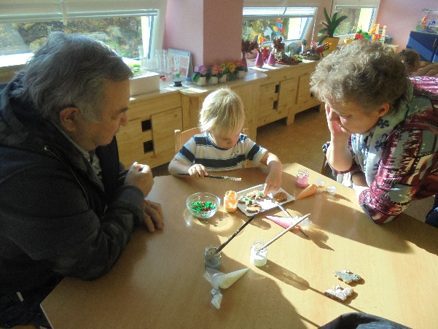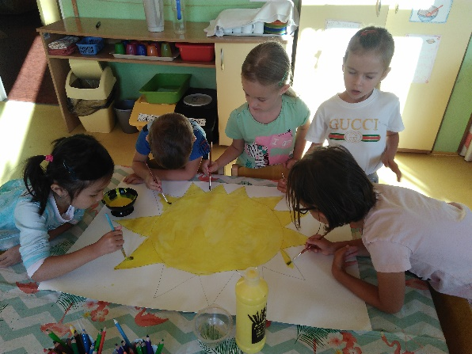
Tvořivá dílna s rodiči Kolektivní výtvarná činnost

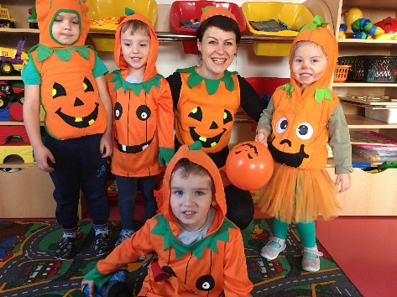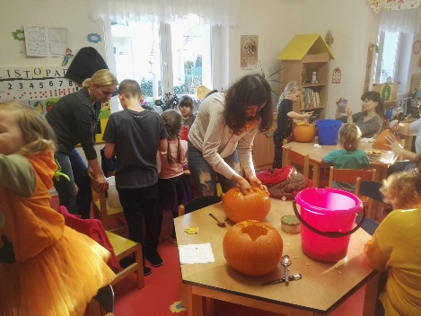
Tematické dopoledne v MŠ Akce s rodiči „Dýňování“

Přehled naplněnosti a výdeje jídel v MŠ Chomutov ve školním roce 2019/2020
Celkem | přesníd. | oběd | přepoč.děti | V % oběd | svačina | přepoč.děti | V % svačina | dospělí | zaps.děti | V % celkem | prac.dny
září | 17740 | 16425 | 782 | 67 | 9827 | 468 | 40 | 2943 | 1169 | 100 | 21
říjen | 16390 | 16100 | 732 | 63 | 10264 | 467 | 40 | 2934 | 1169 | 100 | 22
listopad | 16447 | 16237 | 773 | 66 | 10504 | 500 | 43 | 2867 | 1169 | 100 | 21
prosinec | 10994 | 10886 | 573 | 49 | 7224 | 380 | 32 | 2066 | 1169 | 100 | 19
leden | 15968 | 15798 | 718 | 61 | 10347 | 470 | 40 | 3073 | 1169 | 100 | 22
únor | 12869 | 12732 | 637 | 54 | 8517 | 426 | 36 | 2541 | 1169 | 100 | 20
březen | 6505 | 6422 | 292 | 25 | 4337 | 197 | 17 | 1317 | 1169 | 100 | 22
duben | 0 | 0 | 0 | 0 | 0 | 0 | 0 | 0 | 1169 | 100 | 20
květen | 4803 | 4770 | 251 | 21 | 2900 | 153 | 13 | 1369 | 1169 | 100 | 19
červen | 12199 | 12125 | 551 | 47 | 7827 | 356 | 30 | 2966 | 1169 | 100 | 22
Celkem/průměr | 113915 | 111495 | 536 | 46 | 71747 | 345 | 29 | 22076 |  |  | 208

Komentář ke grafu: graf vyjadřuje naplněnost MŠ Chomutov dětmi v poledních hodinách (na oběd) a v odpoledních hodinách (na svačinu). Nejvyšší počet dětí je sledován v měsíci září 2019, kdy na oběd bylo přítomno 67% všech zapsaných dětí (782 dětí z celkově zapsaných 1169 dětí) a na svačinu také v měsíci listopad 2019, kdy bylo přítomno 43% dětí (500 dětí z celkově zapsaných 1169 dětí). Celkový pohled ukazuje, že v průměru je v poledních hodinách přítomno zhruba 46% dětí (přepočteno na děti 536) a v odpoledních hodinách je přítomno 29% dětí (přepočteno na děti 345). Nejlépe kapacitně využívaným objektem organizace ve školním roce 2019/2020 je MŠ Třebízského, která má v dopoledních hodinách naplněnost 53% a v odpoledních hodinách naplněnost 41%. Naplněnost školy byla značně ovlivněna pandemií Covid -19. MŠ byla od 16. 3. 2020-15. 5. 2020 uzavřena.
Uvedené údaje jsou ke dni 30. 6. 2020

2. VÝCHOVNĚ VZDĚLÁVACÍ PROCES

Mateřská škola Chomutov, příspěvková organizace vytváří vhodné vzdělávací prostředí, vstřícné, podnětné, zajímavé a obsahově bohaté, v němž se dítě může cítit jistě, bezpečně, radostně a spokojeně, a které mu zajišťuje možnost projevovat se, bavit a zaměstnávat přirozeným dětským způsobem. Jde nám o to, abychom každému dítěti mohli poskytnout pomoc a podporu v míře a kvalitě, kterou individuálně potřebuje a která mu vyhovuje. Vycházíme z pedagogické analýzy - z pozorování a uvědomění si individuálních potřeb a zájmů dítěte, ze znalosti jeho aktuálního rozvojového stavu i konkrétní životní a sociální situace a pravidelného sledování jeho rozvojových i vzdělávacích pokroků. Jen tak je možné zajistit, aby pedagogické aktivity probíhaly v rozsahu potřeb jednotlivých dětí, aby každé dítě bylo stimulováno, citlivě podněcováno k učení a pozitivně motivováno k vlastnímu vzdělávacímu úsilí. Dítě tak může dosahovat vzdělávacích a rozvojových pokroků vzhledem k jeho možnostem a samo se může cítit úspěšné, svým okolím uznávané a přijímané.

Pandemie onemocnění COVID -19
Díky pandemii virového onemocnění COVID -19 vyhlásila vláda České republiky dne 12. 3. 2020 nouzový stav a zakázala osobní přítomnost žáků a studentů při vzdělávání. Zřizovatel Mateřské školy Chomutov na jednání krizového štábu dne 13. 3. 2020 rozhodl o uzavření všech mateřských škol. Ve spolupráci s ředitelkou MŠ Chomutov určil jednu mateřkou školu, kde vznikla denní skupina pro děti rodičů, kteří pracují ve složkách Integrovaného záchranného systému. Od 16. 3. 2020 do 15. 5. 2020 fungovala tedy v MŠ Prokopova v Chomutově skupina pro děti od 3-10 let. Počty dětí v této skupině jsou vyčísleny v následujícím grafu. V MŠ Prokopova pracovali střídavě zaměstnanci MŠ Chomutov, ředitelka školy byla v každodenním kontaktu se zřizovatelem a každý den společně vyhodnocovali stav a potřeby v MŠ. Ve všech ostatních součástech školy před otevřením (18. 5. 2020) proběhla ionizace všech prostor a důkladná dezinfekce. Po otevření všech součástí MŠ Chomutov byla nastavena dle doporučení Ministerstva zdravotnictví přísná hygienická pravidla.
Díky pandemické situaci se od měsíce března do konce školního roku neuskutečňovaly žádné akce, při kterých by docházelo ke shromažďování většího počtu rodičů a dětí. Mateřská škola Chomutov tak v tomto školním roce přišla o své veškeré tradiční akce pro rodiče a širokou veřejnost. Také tradiční rozlučky s předškoláky proběhly pouze v rámci jednotlivých tříd bez účasti rodičů.
Od 25. 8. 2020 platí změna ve školském zákoně, která říká, že škola má povinnost vzdělávat děti s povinným předškolním vzděláváním distančně. Od této chvíle Mateřská škola Chomutov na svých webových stránkách připravuje pro děti v posledním ročníku návrhy pro rodiče na vzdělávání dětí doma.

Informace o vzdělávacích programech
Všechny součásti školy pracují podle Rámcového vzdělávacího programu pro předškolní vzdělávání (RVP PV). Školní vzdělávací programy pro předškolní vzdělávání jsou k nahlédnutí u zástupkyň ředitelky školy v jednotlivých součástech školy. K 31. 8. 2020 byla provedena korekce jednotlivých programů, vycházející z aktuálních potřeb předškolního vzdělávání. Třídní vzdělávací programy (TVP) jsou k dispozici u třídních učitelek. TVP jsou v upravené podobě průběžně během školního roku předkládány rodičům. Prostřednictvím společných jednání je mohou aktivně obohacovat. Průběžné informace o vzdělávání dětí najdete na nástěnkách v MŠ a na www.mscv.cz.

Distanční vzdělávání dětí
Po zcela nových zkušenostech ze situace v druhém pololetí školního roku 2019/2020 byla ve školském zákoně novelou vyhlášenou pod č. 349/2020 Sb. s účinností ode dne 25. 8. 2020 stanovena pravidla pro vzdělávání distančním způsobem v některých mimořádných situacích uzavření škol či zákazu přítomnosti dětí ve školách. Zákonem je nyní nově stanovena
- a) povinnost školy ve vymezených mimořádných situacích zajistit vzdělávání distančním způsobem pro děti, pro které je předškolní vzdělávání povinné a zároveň
- b) je stanovena povinnost dětí se tímto způsobem vzdělávat

Vzdělávání distančním způsobem škola uskutečňuje podle příslušného rámcového vzdělávacího programu a školního vzdělávacího programu v míře odpovídající okolnostem. Není tedy povinností je naplnit beze zbytku.
- U dětí, pro které je předškolní vzdělávání povinné, je distanční výuka založena na komunikaci učitele a rodičů. Těžiště vzdělávání spočívá především v inspirativních tipech na společné aktivity dětí a rodičů v domácím prostředí, na tvoření, čtení, didaktické hry, pohybové aktivity, společný poslech hudby atd. Vzhledem k věku je dostačující, pokud učitelé prostřednictvím domluvené komunikační platformy – webových stránkách školy – www.mscv.cz (případně papírovou formou) předávají jednou týdně rodičům tipy na tematicky zaměřené aktivity vhodné pro domácí prostředí.

Vzdělávání dětí mimořádně nadaných
Vytváříme podmínky pro vzdělávání mimořádně nadaných dětí. Děti s urychleným vývojem = talentované, zařazujeme po provedené diagnostice Pedagogicko - psychologickou poradnou (PPP) v Chomutově do součásti MŠ Zahradní. V této MŠ jsou speciálně proškolené učitelky a je vybavena speciálními pomůckami. Ve školním roce 2019/2020 nebylo diagnostikováno žádné dítě s urychleným vývojem.

Vzdělávání dětí se speciálními vzdělávacími potřebami
V MŠ Chomutov probíhá vzdělávání dětí se speciálními vzdělávacími potřebami v souladu s vyhláškou č.27/2016 Sb., v platném znění, a v souladu se vzdělávacími potřebami konkrétního dítěte a s požadavky zákonného zástupce. Jejich vzdělávání rovněž vychází z RVP PV a probíhá podle ŠVP PV a TVP. Pro děti s logopedickými vadami jsou otevřeny třídy v součásti Alešova, Prokopova a Růžová.
Pro děti s kombinacemi vad jsou otevřeny třídy v součásti Alešova a Růžová. V každé MŠ pracuje 1-2 pedagogové, kteří jsou proškoleni v oblasti logopedické prevence v rámci vzdělávacího programu Základní logopedické školy v Měcholupech. S touto školou úzce spolupracujeme. Na základě úzké spolupráce s logopedickou školou máme mobilního logopeda – Mgr. Hanu Tvrzovou, která pracuje s našimi logopedickými preventistkami a provádí činnosti s dětmi za přítomnosti jejich rodičů. Touto činností chceme pomoci v odstraňování vad řeči a umožnit dítěti snadnější vstup do ZŠ. Pro práci s dětmi, které jsou vřazeny do speciálních tříd, využíváme kvalifikovaných a zkušených pedagogů a asistentů pedagoga, které pravidelně vysíláme na další vzdělávání.

Inkluzívní vzdělávání
Inkluzívní vzdělávání v MŠ Chomutov je zaměřeno tak, aby byly v hlavním vzdělávacím proudu vytvořeny podmínky pro všechny děti, tedy také pro vzdělávání dětí zdravotně postižených, zdravotně znevýhodněných a sociálně znevýhodněných. Děti jsou zařazeny v běžných heterogenních třídách. MŠ byla do 30. 6. 2019 zapojena do projektu Inkluzívní vzdělávání v Chomutově. Měli jsme školní asistenty, kteří pracovali s dětmi a komunikovali s rodiči. Ve spolupráci s Odborem školství MMCH připravujeme účast v projektu Inkluzívní vzdělávání II. S názvem Společnou cestou, tento projekt přinese personální podporu pro děti ze sociálně znevýhodněného prostředí a novou učební metodu pro pedagogy.

Předškolní vzdělávání cizinců
Děti osob se státní příslušností jiného členského státu EU mají přístup k předškolnímu vzdělávání za stejných podmínek jako občané ČR. Děti cizinců z nečlenských zemí EU mají také přístup k PV pokud mají oprávnění k pobytu v ČR delší než 90 dnů, popřípadě zvláštní postavení cizince dle § 20 odst. 2 písm. d) školského zákona. Ve školním roce 2019/2020 bylo v MŠ CV zapsáno 62 dětí cizinců. Počet těchto dětí je o 6 nižší, než v předešlém školním roce.

Prevence rizikových projevů chování
MŠ pracuje podle minimálního programu prevence sociálně patologických jevů, který je součástí ŠVP PV. Naše škola byla zapojena do projektu Bezpečná škola. V rámci projektu byl aktualizován minimální program sociálně patologických jevů, všechny součásti získaly pomůcky „Záchranný kruh“ a 90% zaměstnanců bylo proškoleno v rámci DVPP. V letošním školním roce jsme měli v plánu a také v této oblasti uskutečnili spolupráci s PPP Chomutov. Jednalo se o preventivní program s názvem „Jak vnímat své emoce“. Tento program se uskutečnil v MŠ Třebízského a Prokopova, ohlas dětí a pedagogů byl velmi pozitivní, rádi bychom tedy v této spolupráci s PPP Chomutov pokračovali.

Poradenství v MŠ
Pedagogicko-psychologické poradny a speciálně pedagogická centra poskytují MŠ Chomutov poradenské služby. Zástupkyně ředitelky následně po provedeném šetření těchto poraden v MŠ, informují ředitelku školy a společně závěry a doporučení přijmou jako podklad pro další vzdělávání dětí v MŠ. Od 1. 9. 2012 pracuje v MŠ CV mobilní logoped. Všechny součásti MŠ Chomutov nabízejí rodičům dětí alespoň 1x ve školním roce besedu s Mgr. Blankou Fárovou (PPP Chomutov), projednávána jsou témata neklidných dětí, výchovných problémů nebo školní zralosti. V následujícím školním roce chceme ještě více spolupracovat s PPP Chomutov v oblasti DVPP, chystáme vhodná témata k pravidelným seminářům pro pedagogické pracovníky a řešení problematických situací v edukačním procesu a komunikaci s rodiči.

Výchova ke zdravému životnímu stylu
Výchova ke zdravému životnímu stylu je zakotvena v doplňujícím programu ŠVP MŠ. Cílem výchovně vzdělávacího působení je dítě odpovědné za vlastní chování a způsob života v míře přiměřené jeho věku a schopnostem. Do výchovně vzdělávacího procesu zařazujeme program "Zdravá abeceda", Nechci kazy a program „Škola zdravé pětky“. Tyto programy jsou zaměřeny na zdravý životní styl, především v oblasti zdravého stravování. Cíl projektu je motivovat děti k automatickému přijetí zásad zdravé výživy a jejich přirozené implementaci do životního stylu. Nový preventivní program pro děti předškolního věku, do kterého jsme se zapojili, nese název CEPÍK, jedná se o seriál divadelních představení pro děti ve třech dílech: Zdravá výživa, Pitný režim a Pohybové aktivity.
V měsících dubnu a květnu 2019 se uskutečnilo preventivní vyšetření zraku předškolních dětí ve spolupráci s firmou Optika Slavíková Chomutov. Toto vyšetření bylo na základě písemné žádosti rodiče pro všechny děti zcela zdarma. Cílem takového vyšetření je včasné odhalení případných dioptrických vad u dětí, zahájení účinné léčby a předcházení tak dalšímu zhoršování zraku.

Polytechnické vzdělávání dětí
Hravou formou, metodami objevování a experimentování, exkurzemi a především vlastní aktivní účastí představit několik povolání, seznámit děti s pracovními pomůckami, pracovními postupy, vybavením a zařízením a vzbudit v nich zájem o manuální činnosti. Chceme nahlédnout přímo do firem a zapojit do dílen vytvořených v rámci projektu přímo v MŠ i rodiče a prarodiče. Projekt má název „Čím budu, až vyrostu“ a již 5. rokem jsou do něj aktivně zapojeny všechny součásti MŠ Chomutov.
Ve spolupráci se Střední odbornou školou energetickou a stavební Chomutov již 3. rokem navštěvujeme jejich pracoviště, kde je pro nás zajištěn program s názvem „Co se děje pod pokličkou“, letos byl program zaměřen na vytvoření „inteligentního domu“, děti byly součástí interaktivní ukázky.

Environmentální výchova
MŠ pracuje podle programu „Opatruj Zemi jako květ“, který je doplňujícím programem ŠVP PV. Mateřská škola je členem celostátní sítě mateřských škol se zájmem o ekologickou/environmentální výchovu Mrkvička.

Sportovní aktivity
MŠ pracuje podle doplňujícího programu „Ve zdravém těle, zdravý duch“. Vedeme děti v maximální míře ve využívání volného času k zařazování pohybových aktivit, nabízíme jim i rodinným příslušníkům zapojování do našich sportovních akcí, ale také zprostředkováváme rodinám sportovní akce našeho města. Denně zařazujeme do dopoledního programu krátké motivační rozcvičky, 1x v týdnu využíváme tělocvičny vlastní nebo ZŠ, zařazujeme do programu fotbalovou průpravu, předplavecký výcvik, míčové hry, lyžařský výcvik, bruslařský výcvik a další sportovní aktivity. Spolupracujeme s FC Chomutov, organizujeme společně sportovní hry pro děti a pravidelné fotbalové turnaje pro MŠ chomutovského regionu.

Bezpečnost a ochrana zdraví dětí
MŠ pracuje podle aktuálních předpisů, spolupracuje se zdravotnickou školou v Chomutově. Pedagogové této školy připravují se svými studentkami pro naše děti program 1. pomoci. Během školního roku proškolují naše učitelky děti v oblasti 1. pomoci – máme vypracovaný projekt. Městská policie Chomutov každoročně navštěvuje všechny MŠ s preventivními programy s názvem Doprava a Bezpečnost.
ICT gramotnost dětí
Počítačová gramotnost je soubor znalostí, schopností a dovedností zaměřených na ovládání a využívání počítače.
Technika se stala nedílnou součástí moderního světa. Nevyhneme se jí v profesním, ale často ani osobním životě. S technologiemi se děti setkávají prakticky ve chvíli, kdy se narodily, jsou s nimi (v domácím prostředí) denně v kontaktu. Neznamená to vždy, že je nadměrně používají nebo zanedbávají „nedigitální“ aktivity, ale návyky a postoje související s používáním technologií si začínají vytvářet už v raném věku. To je důvod, proč zařadit podněty a nabídku k smysluplné, tvořivé a bezpečné (!) práci s technologiemi již v předškolním vzdělávání. Obklopuje nás téměř na každém kroku. Jelikož cílem školské soustavy je připravit žáky na budoucí povolání a život ve společnosti, je zcela nezbytné, aby ve světě informačních a komunikačních technologií (dále jen ICT) vyrůstaly a postupně se s nimi seznamovaly.
Informační a komunikační technologie ve školách již dávno nejsou zastoupeny pouze počítači, jako tomu bylo dříve. Počítače a další technologie jsou významným přínosem i pro předškolní vzdělávání. Posouvají hranice možností individuální a skupinové výuky, zvyšují atraktivitu učení, rozvíjí tvořivost a v neposlední řadě vedou děti k získání kompetencí v oblasti využití ICT v běžném životě i budoucím světě práce. V případě, že jsou děti při práci vedeny správným způsobem, proškoleným pedagogem, který dbá na dodržení pravidel pro jejich užívání, můžeme rizika spojená s jejich užíváním minimalizovat.
IT pracovník proškolil předškolní děti v těchto okruzích/ tématech:
- Seznámení dětí s vnitřkem počítače a příslušenstvím
- Seznámení dětí s mikrofonem
- Seznámení dětí s multifunkční tiskárnou.
- Seznámení dětí s tabletem
- Úprava zvuku
- Nahrávání videa

Cílová skupina školených dětí byla 5 – 6 let, max. počet dětí v dané školené skupině 20.

IT technik Tomáš Polák se zúčastnil se svým výukovým projektem celostátní soutěže v ICT s názvem Domino.

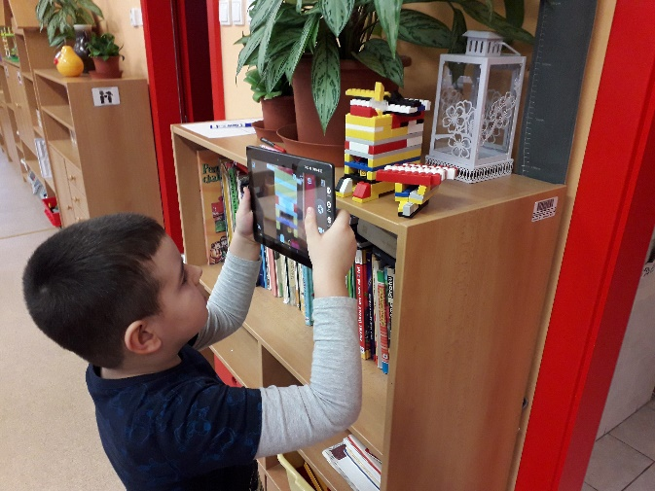
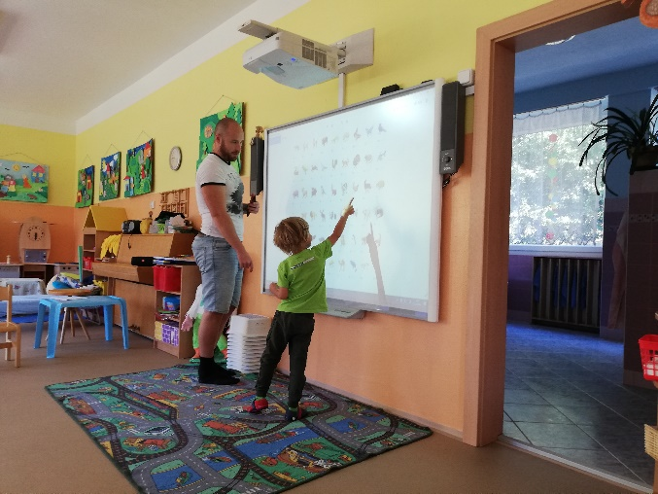
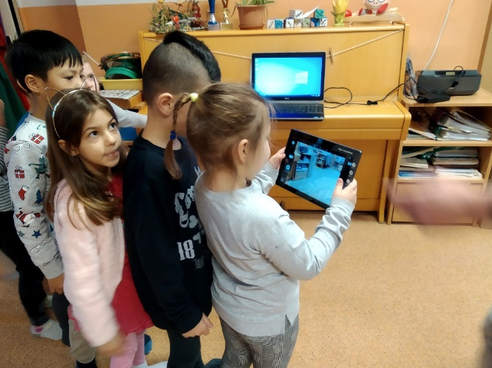
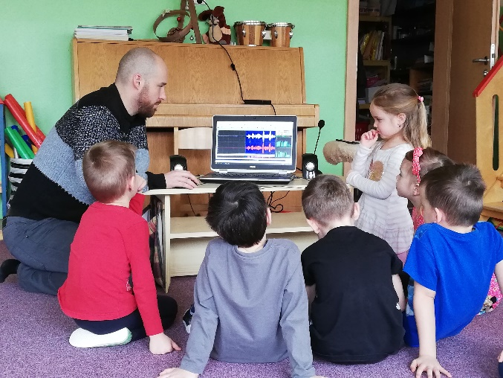

Vzdělávání v oblasti digitální gramotnosti ve spolupráci s odborníkem z praxe –
IT technikem MŠ Chomutov Tomášem Polákem

2. 1. ŠKOLNÍ VZDĚLÁVACÍ PROGRAMY

Název zastřešujícího ŠVP PV MŠ CV: „ Já a svět, který mě obklopuje“ je zpracován podle RVP PV.
V souladu se zastřešujícím ŠVP PV MŠ CV mají jednotlivé součásti vypracovaný svůj ŠVP PV, vycházející ze specifických podmínek daného zařízení.

Součást školy | Název ŠVP PV
Alešova 2451  „U Sluníčka“ | Putování se sluníčkem  Program vychází z tradic české předškolní výchovy, je orientován na rodinný styl výchovy.
Blatenská 4879  „Abeceda“ | Poznáváme svět  Komplexní příprava na život.
Prokopova 3389  „Duhový svět“ | Barevný svět kolem nás  Citová a společenská výchova, estetické vnímání.
Třebízského 3084  „Pastelka“ | Barevný rok s Pastelkou  Rodinná výchova, zaměření na sport a tělovýchovu.
Palackého 4057, 4059  „Radost“ | S radostí do světa  Začlenění do života ve městě, bezpečnost v silničním provozu, výtvarné a keramické tvoření.
Dostojevského 4154  „Kopretinka | Čarování s kouzelníkem Barvínkem  Program se zaměřením na zdravý životní styl, pohybové aktivity a výtvarnou výchovu.
Jiráskova 4334,4335  „Klíček“ | Se zvířátky do světa  Poznáváme svět prostřednictvím světa zvířat a přírody.
Kundratická 4623,4622  „Zahrádka“ | Ze zahrádky do světa  Environmentální, dramatická výchova.
Písečná 5072  „Kvítek“ | Skřítek Kvítek ten to ví, kdo si hraje, nezlobí  Tvořivá dramatika, sportovní zaměření.
17. listopadu 4708  „Úsměv“ | S úsměvem jde všechno lépe  Program se zaměřením na environmentální výchovu.
Zahradní 5185  „Písnička“ | Dětský svět s písničkou  Program se zaměřením na hudbu a zpěv.
Školní pěšina 5212  „Pohádka“ | S kamarády za pohádkou  Prostřednictvím pohádky se děti seznamují se světem, který je obklopuje.
Růžová 5255  „Kamarád“ | Kamarád se nenudí, ukáže Vám, co umí  Mravní a citová oblast, rozvoj sociálních vztahů a postojů k přírodě.

Máme vytvořeny doplňující vzdělávací programy vycházející z projektů, podle kterých jednotlivé mateřské školy mohou dále pracovat a zařazovat je do své výchovně vzdělávací činnosti:

Program podporující polytechnickou výchovu „Čím budu, až vyrostu“
Program podporující zdravý životní styl „Zdravá abeceda“
Preventivní program „Nechci kazy“
Program environmentální výchovy „ Opatruj Zemi jako květ“
Program pro začlenění primární prevence sociálně patologických jevů „Semafor zdravého života“
Program zaměřený na podporu hudebních aktivit „Zpívání pro radost“
Program tvořivé dramatiky „ Kdo si hraje, nezlobí“
Program podporující výtvarné schopnosti dětí „Kreslím, kreslíš, kreslíme“
Program podporující sportovní aktivity „Ve zdravém těle, zdravý duch“

3. RÁMCOVÝ POPIS PERSONÁLNÍHO ZABEZPEČENÍ ČINNOSTI ŠKOLY

Cílem personálního managementu je získat mladé, kvalifikované lidi do pracovního poměru ve spolupráci se středními a vysokými školami.

Organizační struktura Mateřské školy Chomutov, příspěvkové organizace

Věková struktura zaměstnanců
Součást školy | pedagog | domovnice | kuchařky | spr.celk. | celkem
Alešova | 50,4 | 44 | 53 | 48,5 | 49,13
Blatenská | 48,3 | 47 | 52,5 | 49,75 | 49,27
Prokopova | 36,6 | 46,5 | 36 | 41,25 | 39,7
Třebízského | 51,5 | 58 | 53,5 | 55,75 | 54,33
Palackého | 40,2 | 57,8 | 53,8 | 55,8 | 50,6
Dostojevského | 4,2 | 48 | 53 | 50,5 | 47,07
Jiráskova | 41,1 | 52,3 | 47 | 49,65 | 46,8
Kundratická | 39,7 | 58,5 | 44,7 | 51,6 | 47,63
Písečná | 54,5 | 53 | 46,5 | 49,75 | 51,33
17. listopadu | 43,7 | 53 | 49 | 51 | 48,57
Zahradní | 43 | 45,5 | 52 | 48,75 | 46,83
Školní pěšina | 45,2 | 49,7 | 37,5 | 43,6 | 44,13
Růžová | 42,6 | 52,3 | 51,3 | 51,8 | 48,73
 | 577 | 665,6 | 629,8 | 647,7 | 624,13
Průměr | 44,4 | 51,2 | 48,4 | 49,82 | 48,01

Personální podmínky školy ve školním roce 2019/2020
Součást školy | Normativ k 1. 1. 2020 | Úvazek k 1. 1. 2020 | Rozdíl | Poznámky
Alešova – pedagog. | 7,94 | 7,0 | -0,94 | 2 běžné, 2 speciální
ŠJ | 1,7517 | 2,8125 | +1,0608
Blatenská – pedagog. | 7,94 | 8,0 | 0,06 | 4 běžné
ŠJ | 2,3915 | 2,0 | -0,3915
Prokopova – pedagog. | 10,11 | 8,00 | -2,11 | 3 běžné, 2 speciální
ŠJ | 2,0988 | 3,0 | +0,9012
Třebízského – pedagog. | 3,9 | 3,75 | -0,15 | 2 běžné
ŠJ | 1,5022 | 1,0 | -0,5022
Palackého – pedagog. | 13,78 | 12,00 | 1,78 | 7 běžných
ŠJ | 4,1738 | 4,0 | -0,1738
Dostojevského -pedagog | 5,92 | 6,0 | +0,08 | 3 běžné
ŠJ | 2,2587 | 2,0 | -0,2587
Jiráskova -pedagog. | 13,1 | 12  00 | -1,1 | 7 běžných
ŠJ | 3,3431 | 3,5 | +0,1569
Kundratická – pedegog. | 9,79 | 10,0 | 0,21 | 5 běžných
ŠJ | 2,8030 | 2,875 | +0,072
Písečná – pedagog. | 5,92 | 6 | +0,08 | 3 běžné
ŠJ | 1,8628 | 1,5 | -0,3628
17. listopadu – pedagog. | 8,26 | 8,0 | -0,26 | 4 běžné
ŠJ | 2,3476 | 3,0 | +0,6524
Zahradní – pedagog. | 14,16 | 12 | -2,16 | 7 běžných
ŠJ | 3,3281 | 4,75 | +1,4219
Školní pěšina – pedagog. | 5,92 | 6,0 | +0,08 | 3 běžné
ŠJ | 1,8776 | 2,0 | +0,1224
Růžová – pedagog. | 12,13 | 11 | -1,13 | 3 běžné, 3 speciální
ŠJ | 2,5417 | 2,875 | +0,3333
Man. pedagog | 0 | 1,0 | 1
Man. ostatní | 2,9251 | 6,0 | 3,0749
Ostatní provoz | 32,067 | 34,125 | 2,058
Pedagogové, | 119,25 | 112,25 | -7 | 53 běžných, 7 speciálních
ostatní | 34,9921 | 40,125 | 5,1329
ŠJ | 32,2806 | 35,3125 | 3,0319

Zaměstnanci k 1. 1. 2020 placeni z projektů
MŠ | Školní asistent | Chůvy | VPP ÚP dom. | VPP ÚP ŠJ | VPP ÚP údrž. | Celkem
Palackého |  |  |  |  | 1 | 1
Písečná |  |  |  | 1 |  | 1
Zahradní |  | 2,5 | 1 |  |  | 3,5
Celkem |  | 2,5 | 1 | 1 | 1 | 5,5

Počet pedagogů a asistenti pedagoga k 1. 1. 2020
Celkem | 124
Z toho:
a) nekvalifikovaných | 7
b) absolventek | 4
c) studujících | 14
d) pracujících důchodců | 13
e) asistenti pedagoga | 13

Seznam studujících a nekvalifikovaných zaměstnanců ve školním roce 2019-2020
Součást školy | Nekvalifikovaní | Studující | Škola | Ročník
Alešova |  | Žižková Lenka | UK školský management | 1
Prokopova | Kouřilová Hana | Kouřilová Hana | SPgŠ Most | 3
Prokopova |  | Ohnoutková Tereza | TU Liberec, speciální ped. | 1
Palackého | Hronová Lenka
Palackého |  | Demeová Sandra | UJEP předšk. pg. | 4
Jiráskova | Kletečková Veronika | Kletečková Veronika | SPgŠ | 4
Jiráskova |  | Růžičková Kateřina | UJEP 1. stupeň | 1
Kundratická |  | Dostálová Denisa | UJEP | 1
Kundratická |  | Šmídová Irena | UJEP | 1
Písečná | Božilová Zdeňka
17. listopadu |  | Starečková Petra | UJEP spec.pg | 4
17. listopadu |  | Opatová Diana | SPgŠ Obrataň předšk. pg. | 1
17. listopadu |  | Bristrovičová Kateřina | UJEP | 1
Zahradní | Raková Tereza | Raková Tereza | UJEP učitelství pro MŠ | 5
Zahradní | Pochmanová Romana
Zahradní |  | Sichrovská Ivona | UJEP předšk.pg | 1
Růžová | Eretová Fotini | Eretová Fotini | SPgŠ předšk. pg. VOŠ | 3
Celkem | 7 | 14

Každoročně pořádáme u příležitosti oslav Dne učitelů divadelní představení pro všechny stávající i bývalé zaměstnance v prostorách Městského divadla v Chomutově a ve spolupráci s agenturou Nordproduction zveme umělce z pražských divadel. Management školy vyjíždí 1x ročně na 2 denní teambuilding. V rámci výjezdu probíhá celková evaluace školního roku a hodnocení práce zástupkyň.
Bohužel, díky pandemii se v letošním školním roce tyto dvě akce nemohly konat.

Ocenění pedagogové
Ocenění Chomutovských pedagogů za jejich vynikající práci ve vzdělávací činnosti za školní rok 2019/2020 bylo posunuto díky pandemii na podzimní setkání. Za Mateřskou školu Chomutov byly navrženy: Bc. Kamila Novotná, zástupkyně ředitelka v součásti školy Palackého a Jana Benešová, zástupkyně ředitelky v součásti školy Růžová.

4. ÚDAJE O PŘIJÍMÁNÍ DĚTÍ K PŘEDŠKOLNÍMU VZDĚLÁVÁNÍ

Zastupitelstvo města Chomutova vydalo obecně závaznou vyhlášku č.6/2016, kterou stanoví školské obvody spádových mateřských škol zřízených Statutárním městem Chomutov. Pro Mateřskou školu Chomutov, příspěvková organizace je stanoven obvod č. 2. https://www.chomutov-mesto.cz/cz/vyhlasky-mesta

Rezervační systém pro zápis dětí na školní rok 2020/2021 nebyl spuštěn.

Z DŮVODU VIROVÉ PANDEMIE A DLE OPATŘENÍ MŠMT ZÁPISY PROBÍHALY NÁSLEDOVNĚ:
Mateřská škola Chomutov a všechny její součásti organizovala zápisy bez osobní přítomnosti dětí a zákonných zástupců ve škole. Upřednostňovala, pokud to bylo možné, podání přihlášky datovou schránkou, emailem s elektronickým podpisem, poštou, v krajním případě dle konkrétní situace osobním podáním ve škole.

ŽÁDOST o přijetí dítěte k předškolnímu vzdělávání byla ke stažení na webových stránkách školy – www.mscv.cz
Termín zápisu byl od pondělí 4. 5. do pátku 15. 5. 2020 takto:
1. do datové schránky školy: 3tbvxbf
2. e-mailem s uznávaným elektronickým podpisem (nelze jen poslat prostý email!) na adresu: zapisy@mschomutov.cz
3. poštou na adresu Mateřská škola Chomutov, Jiráskova 4335, 430 03 Chomutov
4. osobní vyzvednutí žádosti V OKÉNKU a podání DO SCHRÁNKY POUZE NA ŘEDITELSTVÍ MŠ – JIRÁSKOVA 4335 od 8.00 do 14.00 hodin.

Kritéria pro přijetí dětí do MŠ od 1. 9. 2020:

1. děti ze spádového obvodu, které dovrší k 31. 8. 2020 pěti let - povinné předškolní vzdělávání
2. děti ze spádového obvodu, které dovrší k 31. 8. 2020 čtvrtého roku věku
3. děti ze spádového obvodu, které dovrší k 31. 8. 2020 třetího roku věku
4. děti ze spádového obvodu, které dovrší do 31. 12. 2020 tří let, pokud bude v MŠ volné místo
5. děti z jiného spádového obvodu dle věku od nejstarších

Doložení řádného očkování dítěte
Podmínkou přijetí dítěte do MŠ je podle § 50 zákona o ochraně veřejného zdraví je splnění povinnosti podrobit se stanoveným pravidelným očkováním, nebo mít doklad, že je dítě proti nákaze imunní nebo se nemůže očkování podrobit pro trvalou kontraindikaci. Tato povinnost se netýká dítěte, které plní povinné předškolní vzdělávání.
V dané situaci zákonní zástupci dítěte nenavštěvovali osobně praktického lékaře. Pro doložení této povinnosti zákonný zástupce:
1. prohlásil, že je dítě řádně očkované (příloha žádosti k předškolnímu vzdělávání), a
2. doložil kopii očkovacího průkazu.
Rodiče, kteří zvolí pro své dítě s povinným předškolním vzděláváním formu Individuálního vzdělávání, podají ředitelce školy "Oznámení zákonného zástupce o individuálním vzdělávání dítěte"(tiskopis oznámení bude také ke stažení na www.mscv.cz) – elektronicky do datové schránky školy nebo na e-mail s elektronickým podpisem nebo osobně na ředitelství MŠ v Jiráskově ulici v termínech zápisu po předchozí telefonické domluvě s ředitelkou školy na tel. č.: 474 621 120.
Předškolní vzdělávání je povinné od 1. 9. 2017
Na koho se vztahuje: na děti, které dosáhnou pátého roku věku do 31. 8. 2020. Povinné předškolní vzdělávání se nevztahuje na děti s hlubokým mentálním postižením.
- na státní občany České republiky, kteří pobývají na území České republiky déle než 90 dnů
- na občany jiného členského státu Evropské unie, kteří na území České republiky pobývají déle než 90 dnů
- na jiné cizince, kteří jsou oprávněni pobývat na území České republiky trvale nebo přechodně po dobu delší než 90 dnů
- na účastníky řízení o udělení mezinárodní ochrany (viz zákon č.325/1999Sb., o azylu a zákon č. 283/1991 Sb., o Policii ČR, ve znění pozdějších předpisů)

U dětí, které mají povinné předškolní vzdělávání, musí zákonní zástupci omluvit jejich neúčast ve vzdělávání – podrobnosti stanoví školní řád http://www.mscv.cz/?id=14&menu=skolni-rad
Zákonný zástupce je povinen dítě přihlásit k zápisu do mateřské školy, pokud tak neučiní, může být trestán uložením pokuty přestupkovou komisí na obci až do výše 5000 Kč.
Povinné předškolní vzdělávání má formu pravidelné denní docházky v pracovních dnech, a to v rozsahu od 8.00 do 12.00 hodin, dítě se může vzdělávat i po celou dobu provozu MŠ. Povinnost předškolního vzdělávání není dána ve dnech, které připadají na období všech školních prázdnin v základních školách v Chomutově.
Jiným způsobem plnění povinnosti předškolního vzdělávání je individuální vzdělávání (§34b školského zákona). Postup při individuálním vzdělávání dítěte:
- ředitel převezme oznámení o zahájení individuálního vzdělávání dítěte, kdy zákonný zástupce doloží všechny skutečnosti vyžadované zákonem
- ředitel doporučí zákonnému zástupci dítěte oblasti, v nichž má být dítě vzděláváno
- ředitel archivuje ve spisu Oznámení zákonného zástupce o individuálním vzdělávání, záznamy z jednotlivých ověření
- domlouvá termín ověření a jejich obsah
- zástupkyně ředitelky pravidelně informuje zákonného zástupce na www.mscv.cz o akcích školy a výběr ponechává na něm
- doporučuje tvorbu portfolia
- seznámí zákonného zástupce se Školním vzdělávacím programem pro předškolní vzdělávání, aby z něj mohl vycházet při vzdělávání dítěte
- doporučuje vhodné pracovní sešity, metodické či didaktické materiály a knihy z oblasti vývojové psychologie
- MŠ ve stanoveném termínu (viz školní řád) ověří úroveň osvojování očekávaných výstupů v jednotlivých oblastech a případně doporučí další postup při vzdělávání dítěte
- v případě shledání, že dítě nedosahuje očekávaných výstupů v jednotlivých oblastech, může ředitel rozhodnout o ukončení individuálního vzdělávání, je zákonný zástupce povinen druhý den přivést dítě do MŠ k povinnému předškolnímu vzdělávání
Úplata za předškolní vzdělávání
Od 1. 9. 2020 je předškolní vzdělávání poskytováno bezúplatně dětem, které do 31. 8. 2020 dovršily pěti let i v případě odkladu povinné školní docházky nebo v případě dodatečného odkladu, kdy se žák vrací do MŠ.

Děti přijaté k 30. 9. 2019 ve školním roce 2019/2020 – mladší 3 let
Součást školy | Děti dovršující 3 let k 31. 12. 2019 | Děti dovršující 3 let od 1. 1. do 31. 1. 2020 | Děti dovršující 3 let od 1. 2. 2020
Alešova 2451 | 5 | 0 | 0
Blatenská 4879 | 6 | 1 | 0
Prokopova 3389 | 7 | 1 | 0
Třebízského 3084 | 3 | 1 | 0
Palackého 4057 | 9 | 3 | 0
Dostojevského 4154 | 0 | 0 | 0
Jiráskova 4334/4335 | 9 | 1 | 2
Kundratická 4622-23 | 7 | 1 | 0
Písečná 5072 | 5 | 2 | 0
17. listopadu 4708 | 3 | 1 | 2
Zahradní 5185 | 6 | 3 | 28
Školní pěšina 5212 | 4 | 1 | 0
Růžová 5255 | 2 | 0 | 1
Celkem 114 | 66 | 15 | 33
Celkem přijato o 31 méně, než v loňském školním roce.

Osvobození od platby školného ve školním roce 2019/2020
 | přísp.v nouzi | pěst.péče + opatrovn. | prázdn.osvob. | jiné důvody  dětský domov | celkem
Alešova 2451 | 2 |  |  |  | 2
Blatenská 4879 | 1 |  | 6 |  | 7
Prokopova 3389 | 1 |  | 8 |  | 9
Třebízského 3084 | 1 |  |  |  | 1
Palackého 4057, 4059 | 4 |  | 8 |  | 12
Dostojevského 4154 | 1 |  | 5 |  | 6
Jiráskova 4334/4335 |  |  | 11 | 1 | 12
Kundratická 4622-23 | 1 | 1 | 3 |  | 5
Písečná 5072 | 3 | 1 | 5 |  | 9
17. listopadu 4708 | 8 |  |  |  | 8
Zahradní 5185 | 3 | 1 | 9 |  | 13
Školní pěšina 5212 | 3 |  | 2 |  | 5
Růžová 5255 | 3 | 1 |  |  | 4
Celkem | 31 | 4 | 57 | 1 | 93
Celkem osvobození od platby o 19 méně, než v loňském školním roce.
Výsledky zápisu k předškolnímu vzdělávání na školní rok 2020/2021

ZÁPIS 2019 | Alešova | Blatenská | Prokopova | Třebízského | Palackého | Dostojevského | Jiráskova | Kundratická | Písečná | 17. listopadu | Zahradní | Školní pěšina | Růžová | Celkem
Kapacita školy | 62 | 120 | 75 | 40 | 160 | 84 | 150 | 124 | 75 | 153 | 155 | 75(100) | 108 (121) | 1381(1419)
Ideální naplněnost tříd (bez výjimky) | 61 | 108 | 75 | 40 | 150 | 72 | 141 | 112 | 72 | 116 | 150 | 72 | 102 | 1271
Upravená naplněnost po zápisech – bez výjimek, snížené počty ve třídách díky inkluzi nebo dětem mladším 3 let. | 45 | 90 | 75 | 40 | 145 | 72 | 141 | 112 | 66 | 90 | 147 | 70 | 100 | 1193
Aktuální stav dětí k 2. 5. 2020 | 53 | 84 | 73 | 37 | 145 | 75 | 140 | 104 | 63 | 95 | 144 | 60 | 98 | 1171
Jistý odchod do ZŠ, ukončení | 23 | 30 | 20 | 8 | 33 | 16 | 34 | 24 | 18 | 38 | 35 | 14 | 22 | 350
Převod na jinou MŠ | 1 | 2 | 5 | 0 | 2 | 0 | 0 | 1 | 2 | 1 | 16 | 0 | 3 | 33
Převod z jiné MŠ | 3 | 0 | 2 | 3 | 3 | 6 | 1 | 4 | 0 | 2 | 2 | 0 | 3 | 29
Počet volných míst na zápis do kapacity | 30 | 68 | 25 | 8 | 47 | 18 | 43 | 41 | 32 | 95 | 60 | 29 | 32 | 526
Počet volných míst do ideální naplněnosti tříd | 29 | 56 | 25 | 8 | 37 | 7 | 34 | 29 | 29 | 58 | 55 | 26 | 26 | 415
Průběh zápisu na 2020/2021
Děti z magistrátu 5 leté | 2 | 6 | 6 | 0 | 4 | 1 | 3 | 2 | 5 | 2 | 2 | 2 | 0 | 35  Z avizovaného počtu 164!
Děti nar. 1. 9. 2017 - 31. 12. 2017 | 5 | 23 | 17 | 5 | 21 | 7 | 28 | 7 | 12 | 14 | 13 | 8 | 11 | 171
Další děti 3 - 5 leté (včetně dětí z magistrátu a individ.vzd.) | 6 | 15 | 5 | 3 | 13 | 0 | 6 | 4 | 4 | 4 | 7 | 3 | 1 | 71
Celkem zapsáno | 11 | 38 | 22 | 8 | 34 | 7 | 34 | 11 | 16 | 18 | 20 | 11 | 12 | 242
Zbývá volných míst do celkové kapacity | 19 | 30 | 3 | 17 | 10 | 11 | 9 | 30 | 16 | 77 | 40 | 18 | 20 | 300
Zbývá volných míst do ideální naplněnosti tříd | 18 | 18 | 3 | 0 | 3 | 0 | 0 | 18 | 13 | 40 | 35 | 15 | 14 | 177
Volná místa do upravené naplněnosti –inkluze, děti ml.3let | 2 | 0 | 3 | 0 | 2 | 0 | 0 | 18 | 7 | 14 | 32 | 13 | 12 | 103
Dodatečný zápis dne 23. -24. 6. 2020 - zapsáno | 0 | 0 | 3 | 0 | 0 | 0 | 0 | 9 | 0 | 7 | 19 | 1 | 0 | 39
Zbývá volných míst od září 2020 | 2 | 0 | 0 | 0 | 2 | 0 | 0 | 9 | 7 | 7 | 13 | 12 | 12 | 64
Naplněnost k 30. 9. 2020 - výkaz S1 01 | 44 | 89 | 75 | 40 | 146 | 72 | 141 | 109 | 58 | 78 | 143 | 64 | 90 | 1149
Individuální vzdělávání |  |  |  |  | 1 |  |  |  |  | 2 |  |  |  | +3

5. ÚDAJE O VÝSLEDCÍCH VZDĚLÁVÁNÍ DĚTÍ

K 1. 9. 2019 odešlo do základní školy celkem 371 předškoláků.

Odklady povinné školní docházky ve školním roce 2019/2020

Součást školy | Počet dětí
Alešova 2451 | 3
Blatenská 4879 | 6
Prokopova 3389 | 5
Třebízského 3084 | 0
Palackého 4057 | 7
Dostojevského 4154 | 3
Jiráskova 4334/4335 | 7
Kundratická 4622-23 | 3
Písečná 5072 | 0
17. listopadu 4708 | 7
Zahradní 5185 | 3
Školní pěšina 5212 | 6
Růžová 5255 | 13
Celkem | 63
Celkem odkladů povinné školní docházky o 32 méně, než v loňském školním roce.

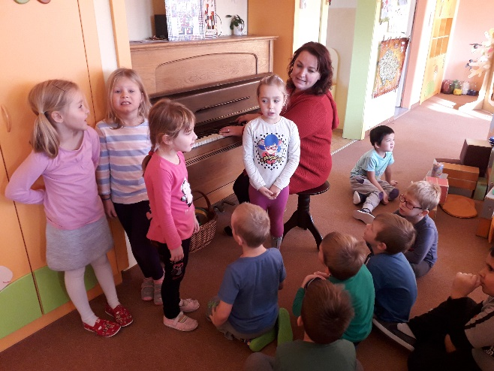
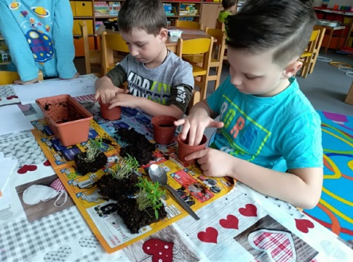
Pěstitelské činnosti, environmentální výchova Hudební činnosti
Do výchovně vzdělávacího procesu zařazujeme další nadstandardní aktivity, v nichž získávají děti základní návyky a dovednosti, nebo mohou rozvíjet svůj talent. Následně jsou vybírány do základen pro sport a tělovýchovu v našem regionu nebo do ZUŠ Chomutov a Jirkov.

Příklad nadstandardních aktivit:
- sportovní aktivity: předplavecký výcvik, bruslařský výcvik, lyžařský výcvik, fotbálek
- výjezdy do škol v přírodě
- seznamování s cizím jazykem
- výtvarné, hudební, sportovní a znalostní soutěže
- logopedická prevence
- zdravověda
- dopravní výchova

Sportovní akce ve školním roce 2019/2020
Název akce | Datum | Počet zúčastněných dětí
Využívání tělocvičen v ZŠ, DDM a na Gymnáziu CV | Celý školní rok | Všichni předškoláci ve všech součástech
Sportovní hry na hřišti FC Chomutov, spolupráce s Junior klubem | 27. 9. 2019 | 85 dětí ze 6 součástí
Návštěva Picaroona v MŠ-spolupráce s Piráty Chomutov | Září, říjen 2019 | Na11 součástech, celkem 139 dětí s rodiči
Bruslařský výcvik | Listopad 2019 - březen 2020 | 92 dětí ze 7 součástí MŠ
Fotbalový turnaj (8 družstev z MŠCV+ hosté MŠ Strupčice) | 23. 10. 2019 | 8 družstev z MŠCV - 48 dětí
Předplavecké výcviky všech součástí MŠCV | Od září 2019 do února 2020 | 126 dětí
Novoroční turnaj v kopané (8 družstev z MŠCV) | 13. 01. 2020 | 8 družstev z MŠCV - 48 dětí
Lyžařský výcvik pobytový | 10. – 14. 2. 2020 | 15 dětí
Lyžařský výcvik výjezdový | Únor, březen 2020 | 80 dětí
Zimní olympiáda | Leden, únor 2020 | Všechny děti na všech součástech MŠCV
Basketbal – tréninky pro děti ve sportovní hale | Leden 2020 | 22 dětí

Předplavecký výcvik dětí
Plavání má své nezastupitelné místo v životě každého jedince, ať je vykonáváno na úrovni rekreační, závodní, nebo ze zdravotních důvodů.
Plavání patří mezi nejzdravější pohybovou aktivitu. Vedle zdravotních vlivů, jako je otužování, dochází při plavání k přiměřenému zatěžování celého organizmu, všech svalových skupin.
Předplaveckého výcviku se ve školním roce 2019/2020 účastnilo celkem 126 dětí. Z důvodu pandemie Covid – 19 a uzavření Aquasvěta bylo šesti mateřským školám předplavecký výcvik zrušen.

Bruslařský výcvik dětí
Bruslení je jeden ze sportů, se kterým se děti seznamují již v naší mateřské škole. S bruslením lze začít již ve čtyřech letech. Zapojení dítěte do bruslařského výcviku se odvíjí od jeho fyzické zdatnosti a především od zpevnění kotníku. Dbáme na to, abychom nepřetěžovali dětskou páteř a klouby, jelikož vývoj kostry není ještě ukončen. Vhodnost výcviku je nutné posuzovat individuálně s doporučením pediatra. Při bruslení rozvíjíme fyzickou a psychickou zdatnost dětí, podporujeme rozvoj pohybových, manipulačních a koordinačních dovedností. Naším hlavním snažením je naučit děti, které mají zájem, základům bruslení na ledě, naučit děti bezpečnému pohybu na ledě a přiblížit jim i jejich rodičům možnost využití volného času. Pro úspěšné zvládnutí začátků bruslení je nutné mít dobré a bezpečné vybavení.
Bruslařského výcviku se ve školním roce 2019/2020 zúčastnilo od listopadu do března 92 dětí.
V listopadu paní učitelky absolvovaly školení „Základy bruslení a bezpečnost“.

Lyžařský výcvik
Děti mateřských škol se podle lékařských odborníků mohou od 4 let poprvé seznamovat s pohybem na lyžích. Mladší děti - dvouleté nebo tříleté do výcviku nezařazujeme, protože nemají dostatečnou pohybovou koordinaci, ale především není jejich kostra natolik vyvinutá, aby vždy bez problémů odolala tlakům na kyčle, kolena a kotníky za jízdy.
Cílem lyžařského výcviku je naučit děti formou motivační kolektivní výuky pohybovat se v podmínkách zimní přírody, umět si navzájem pomáhat, zvládat sebeobsluhu, vyjadřovat své potřeby, naučit se používat bezpečnostní pomůcky při lyžování, seznámit se s riziky při lyžování – předcházet úrazům, předvídat nebezpečí, respektovat pokyny dospělého. Individuální formou výuky naučit děti používat lyžařský vlek, sjíždět svah, zatáčet, brzdit, předcházet úrazům, předvídat nebezpečí, mít radost z pohybu. Nabídnout rodičům navázání spolupráce s lyžařským instruktorem a pokračovat na základě vlastní účasti ve výuce lyžování svého dítěte.
Mateřská škola Chomutov připravila pro své děti pobytový lyžařský výcvik s ubytováním V Českých Hamrech a tři týdny výjezdového lyžařského výcviku ve ski areálu na Klínovci v Krušných horách. Výcviku se zúčastnilo 95 dětí. Každý den ráno vyjížděly od své MŠ na Klínovec. Na sjezdovce na ně čekala zpravidla trojice lyžařských instruktorů. Děti se naučily samostatně pohybovat na vleku a bezpečně sjet malou sjezdovku. Na závěr výcviku jsme společně s lyžařskou školou uspořádali 9. ročník závodu ve slalomu.

Výjezdy do školy v přírodě
Do školy v přírodě ve školním roce 2019/2020 vyjely tyto součásti školy:

Součást školy | Termín | Místo | Počet dětí
Prokopova + Třebízského | 10. – 14. 2. 2020 | České Hamry | 9 + 6
Kundratická | 3. – 7. 11. 2019 | Hora Svaté Kateřiny | 24

Rozvoj hrubé motoriky, obratnosti, fotbálek
V rámci zohledňování vzdělávacích potřeb jednotlivce a rozvoji nadání dětí uskutečňujeme rozšířenou nabídku některých aktivit. Sportovní trenéři a rodiče vedou fotbalové týmy a pořádají společná utkání. Fotbalové týmy jsou v MŠ Prokopova, Jiráskova, Kundratická, Písečná, 17. listopadu, Palackého, Dostojevského, Zahradní a Školní pěšina.
Škola spolupracuje s FC CHOMUTOV, s.r.o., Mostecká 5886, 430 01 Chomutov zastoupená Markem Nezbedou. V rámci naplňování pohybových aktivit mohou jednotlivé MŠ 1x v týdnu využívat v tělocvičnách ZŠ a v letních měsících na atletickém stadionu hodinu pohybových činností pod vedením profesionálů.

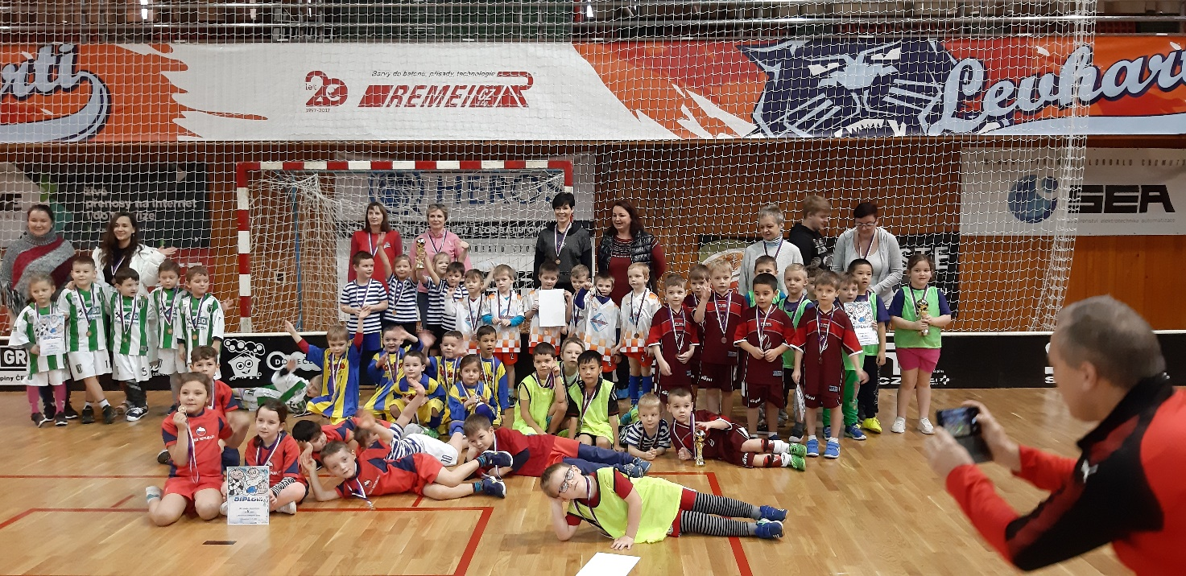
Novoroční turnaj ve fotbale

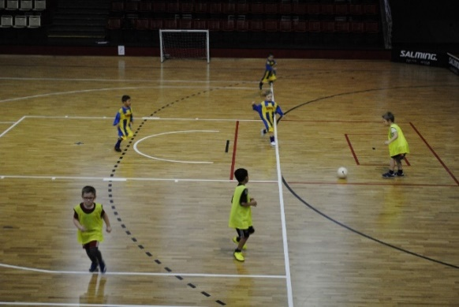
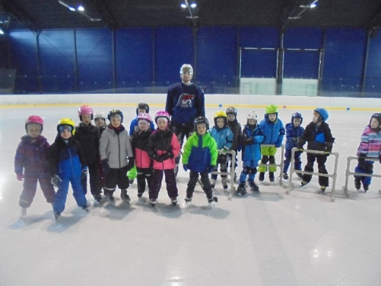

Bruslení Basketbal

Výsledky v hudebních a pěveckých aktivitách
Vystoupení sboru MŠ CV na radnici v rámci 20letého výročí spolupráce a partnerství s městem Annaberg–Buchholz dne 5. 11. 2019 od 15:00 v obřadní síni. Vystoupilo celkem 20 dětí ze 4., 18. a 30. MŠ. Děti zazpívaly celkem 4 lidové písně. Na hudební nástroje děti doprovodili pedagogové: Libuše Řezníčková (klávesy), Lea Hamatová (kontrabas), Ivana Vlčková (příčná flétna), Lenka Fedorová (housle) a Adéla Radimcová (kytara).

Vánoční zpívání na akci Chomutovské Vánoce 9. 12. 2019
Vystoupení pěveckého sboru Mateřské školy Chomutov předcházel společný výběr repertoáru a secvičovací zkouška. Odpolední vystoupení proběhlo dle plánu při slavnostním zahájení Vánočních oslav města Chomutova dne 9. 12. 2019. Koncert nesl název „Vánoční zvonění“, vystoupily děti ze součástí: 4,5,6,13,18,21,24,27,29,30. Celkem vystoupilo 50 dětí. Při tomto koncertu byly opět využity melodické i rytmické hudební nástroje, na které hrály děti a doprovod p. učitelky. Využili jsme výborných pěveckých dovedností p. učitelky Adély Radimcové a společně s dětmi zazpívala píseň „Bílý vánoční slon“.

Česko zpívá koledy – na podzim nás již tradičně oslovila regionální rozhlasová stanice a vyzvala nás k účasti na této celostátní akci. Dne 11. 12. 2019 zazněly v kostele sv. Ignáce v Chomutově vánoční koledy. Do zpěvu se společně s dětmi z pěveckého sboru MŠCV zapojili i dospělí – rodiče, prarodiče, pedagogové i někteří provozní zaměstnanci. Adéla Radimcová z 16. MŠ se opět zúčastnila celé akce společně s námi, ale i se svými žáky. Celkem jsme zazpívali 6 známých koled a písní s vánoční tematikou.

Vystoupení pěveckých sborů a dětí z jednotlivých součástí – téměř všechny sbory na jednotlivých součástech školy vystupují několikrát do roka v domovech nebo penzionech pro seniory v Chomutově, někdy i v Jirkově.

- 16. 10. 2019 vystoupily a zazpívaly děti z 13. MŠ Radost na slavnostní akci „Předávání plaket Jánského“ pro dárce krve a Červený kříž.

- Podzim 2019 – Pražský pěvecký festival - Saša Nikishenko z 29. MŠ Pohádka – sólový zpěv

- 16. 11. 2019 vystoupily a zazpívaly děti z 13. MŠ Radost na akci „Benefice pro asociaci PRO HANDICAP“ – zajistila Sandra Demeová a Libuše Řezníčková.

- 11. 12. 2019 - vánoční vystoupení „Zima“ v Penzionu Pod Břízami – děti z 30. MŠ Kamarád

- 15. 12. 2019 vystoupení dětí z 5. MŠ pro seniory v domově Harmonie.

- 19. 12. 2019 v rámci projektu „Jsem laskavec“ zazpívaly seniorům z Merkuru děti z 3. třídy z 18. MŠ Klíček. Měly připravené pásmo s názvem „Betlémský příběh“.

- Prosinec 2019 – pěvecké a vánoční vystoupení dětí ze 4. MŠ Abeceda – třída D. v Merkuru pro seniory.

Vítání jara 2020 – akce bohužel zrušena z důvodu pandemie.

Mateřinkové písňobraní – jaro 2020 - 2. ročník nesoutěžní přehlídky pěveckých sborů z mateřinek se, bohužel, nemohl uskutečnit z důvodu pandemie. Tato skutečnost nás velice mrzela a doufáme, že celý projekt budeme moci uskutečnit na jaře v roce 2021.

Pěvecká soutěž Vejprtský drozd – soutěž v sólovém zpěvu pro děti na okresní a oblastní úrovni, kterou organizuje město Vejprty. Akce se neuskutečnila z důvodu pandemie.
Kroužek hry na ukulele – v mateřské škole Palackého vede paní učitelka Renata Dojáčková kroužek pro děti – hru na ukulele, děti vystupují společně s pěveckým sborem na vystoupeních školy.

Předávání poznatků z DVPP - Metodika hudebních činností v MŠ Seminář a předávání praktických zkušeností z hudebních činností s dětmi

Seminář a předávání praktických zkušeností z hudebních činností s dětmi
Dne 12. 2. 2020 v součásti Palackého p. učitelka Sandra Demeová připravila metodickou ukázku na téma: „Výroba a využití netradičních hudebních nástrojů“. Předala tak nové poznatky z hudebního semináře.

Nabídka metodických pomůcek a materiálů pro HV
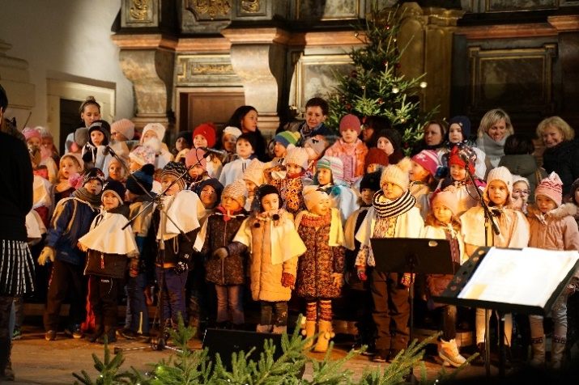
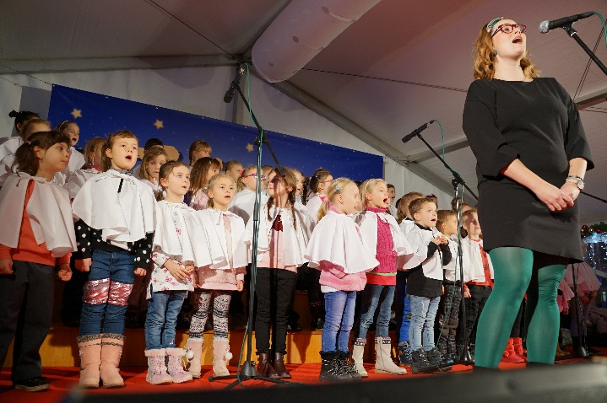
Každá vedoucí školy objednávala pomůcky a metodické materiály průběžně během školního roku dle potřeb své školy, vedoucí sekce R. Prokešová objednala hromadně nové další netradiční hudební nástroje dle potřeb a přání hudebnic na jednotlivých součástech. Např.: djembe, boomwhackers, malé citerky včetně not, kazoo, rumbakoule a další.
Česko zpívá koledy Chomutovské Vánoce - vystoupení

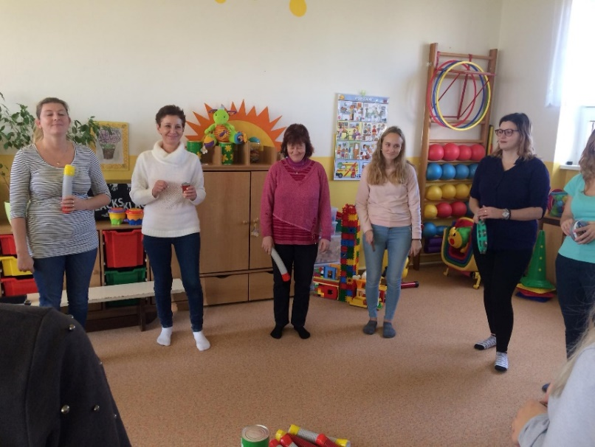
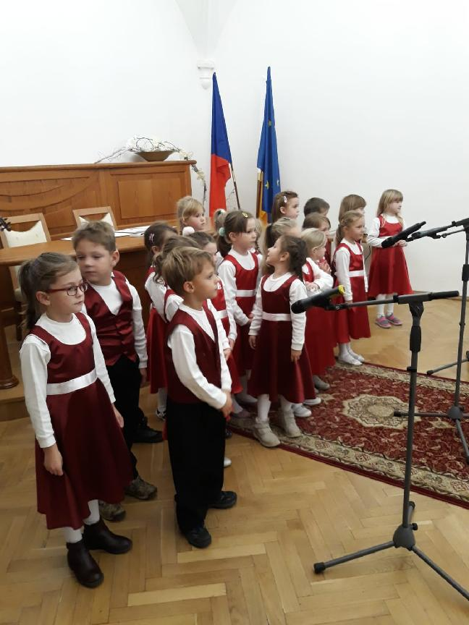

Metodická ukázka pro pedagogy v MŠ Palackého Vystoupení pěveckého sboru, partnerské setkání se zástupci z NSR

Výsledky v dramatické výchově

Výsledkem aktivit sekce je zkvalitnění práce učitelek, cílem všech aktivit je to, že učitel by si měl vyzkoušet být dítětem a společně se vcítit do dětské duše. Vycházet z jejich potřeb a přání a tím bezprostředně navazovat na motivaci, kterou získá jejich pozornost a může je dále spontánně učit. Měl by být hravý, tvořivý. Měl by mít rozvinutou schopnost empatie a také jistou míru specificky dramatického talentu (tj. schopnost přirozeně a pravdivě jednat v simulovaných situacích a v roli i schopnost výrazové proměnlivosti), ochotně přijímat nové podněty (i od dětí), hledat, zkoušet a improvizovat, mít laskavý přístup k dětem. K tomu je třeba skutečného zaujetí pro tento typ práce a také určitých zkušeností a vzdělání v oboru.

Zúčastněné učitelky těchto setkání, byly po celou dobu seznamovány s prvky dramatické výchovy. Bylo jim zdůrazněno, že dramatická výchova má svůj sled činností, který je třeba dodržet. Vždy vycházíme z celé skupiny a přizpůsobujeme hry a činnosti dle jejich obtížnosti.

Děti v žádném případě nenutíme do žádných z nich! Snažíme se vytvářet prostředí, ve kterém se všichni cítí dobře a bezpečně.

Vyvrcholením celoroční práce v sekci dramatické výchovy je přehlídka tvořivosti dětí a pedagogů na festivalu mateřských škol Mateřinka. Kvůli pandemii se však letošní 23. ročník nekonal.

Mateřinka je celostátní nesoutěžní přehlídkou vystoupení dětí z mateřských škol v oblasti pěvecké, hudební, dramatické i pohybové výchovy dětí pod záštitou MŠMT a starostů jednotlivých obcí.
Organizační tým MŠ Chomutov pořádá Mateřinku již přes dvacet let v rámci chomutovského regionu (pro 15 MŠ z Chomutova, dalších z Jirkova, Kadaně, Klášterce nad Ohří, Mostu, Litvínova a jiných obcí - dle přihlášení).
Celá akce je doprovázena výstavou výtvarných prací dětí umístěnou v prostorách Městského divadla.

Akce bývá současně propagací a prezentací Statutárního města Chomutova před širokou veřejností, rodičů vystupujících dětí ze zúčastněných měst, ale i hostů na celostátní úrovni. Akce přispívá k rozšíření kulturních programů města Chomutova, přispívá k zabezpečování volnočasových aktivit dětí, napomáhá k prohlubování spolupráce mezi školou a rodinou. Mateřinku zhlédne téměř 1 500 diváků (rodičů a hostů).

Tato akce bývá každoročně realizována za finanční podpory Statutárního města Chomutova.

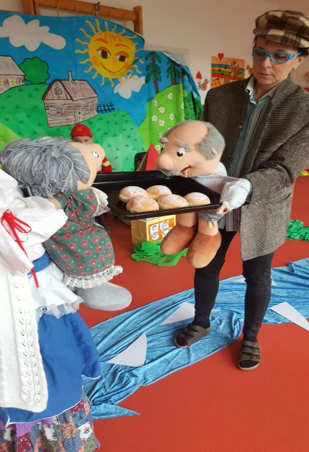
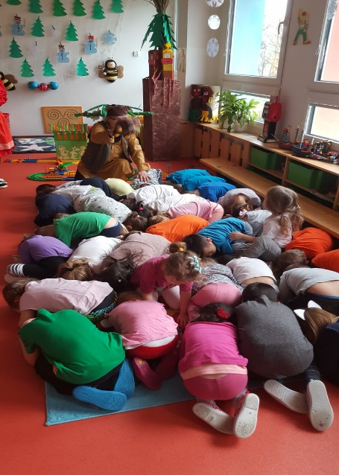

Dramatická výchova v MŠ Písečná
Výsledky z výtvarných soutěží vyhlašovaných ve školním roce 2019/2020

Č. | Název soutěže | Vyhlašovatel | Účast součástí MŠ
1. | „Zpomal, prosím“ | PČR + Bezpečně na silnicích o.p.s. | 4., 13., 23., 30.
2. | „Příroda kolem nás“ | Správa národního parku Podyjí | 1., 13., 21., 23., 30.
3. | „Krajina 2020“ | Lidice | 4., 5., 23., 30.
4. | „Vodní hlubiny“ – Jirkovská paleta | ZUŠ Jirkov | 4., 18., 30.
5. | „Návrat velkých šelem“ | Myslivecký spolek Chomutov | 30.
6. | „Rozveselme ZOO beruškami“ | Zoopark Chomutov | 30.
7. | „Svět očima dětí“ | IZS | 13., 18., 30.
8. | „Voda v zahradě“ | ČZS Praha | 5., 13., 30.
9. | „Má oblíbená postava z pohádky trochu jinak“ | MŠMT Praha | 30.
10. | „Zámecká karanténa“ | Národní památkový ústav | 30.
11. | „Podzemní svět“ | CEV VIANA při Schole Humanitas Litvínov | 4., 13.
12. | „Mé toulky za zvěří“ | Českomoravská myslivecká jednota, Chodov | 18.,
13. | „Lovecký pes“ | Znojmo | 4.
14. | „Záchranný systém“ | Praha | 4.
15. | „Šelmy“ | Myslivecký spolek Chomutov | 4., 13.
16. | „Sportujeme rádi“ | Vyškov | 4.
Všechny soutěže jsou soutěže s celostátní působností.

Přehled výsledkových listin, diplomy a výtvarné práce, které se v jednotlivých soutěžích umístily

Název soutěže | Výsledkové listiny, diplomy, obrázky, které se v soutěžích umístily
„Zpomal, prosím“ | 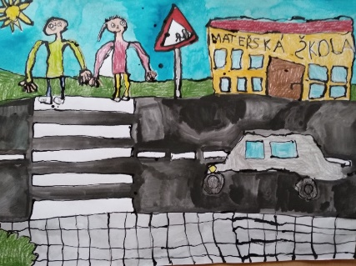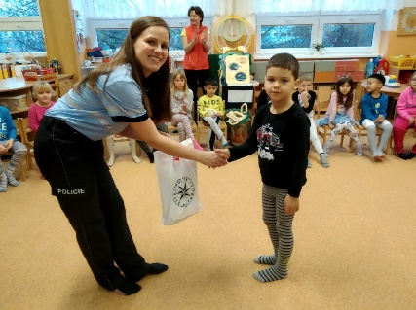  - místo – Matyáš Bečvář - MŠ Palackého

Výtvarné výstavy
Název výstavy | Místo | Termín
„Zima“ | SKKS Chomutov | Leden 2020
„Podzim“ | Magistrát města Chomutova | Září – listopad 2019
„Zima“ | Magistrát města Chomutova | Prosinec 2019 – únor 2020

Výsledky činností v rámci environmentální výchovy

Mateřská škola Chomutov naplňuje cíle programu „Opatruj Zemi jako květ“, je aktivním členem celorepublikového projektu Mrkvička. Plánované činnosti jsou realizovány dle plánu sekce EVVO v těchto blocích:

- Bohatství lesa
- Dary přírody
- Mezi odpady
- Pomáháme zvířátkům v přírodě
- Sněhobílá krajina
- Voda, voděnka
- Probouzející se zahrada
- Ovocné stromy
- Den Země
- Vzduch a oheň

Pro naplňování vzdělávacích cílů jsme využili výukové programy Zooparku Chomutov. Ve všech třídách jsou umístěny kontejnery na třídění papíru a plastů, na školních zahradách máme umístěny popelnice na papír a plasty a bioodpady. Ve všech školách jsou sběrné nádoby na baterie.
Mateřská škola Chomutov si každý rok adoptuje zvířátko ze Zooparku Chomutov. Využívá k tomu peníze, které získává za sběr papíru.

Aktivity v environmentálním vzdělávání dětí ve školním roce 2019/2020
- Sběr papíru
- Dílničky s rodiči
- Třídění odpadu
- Pěstitelské práce
- Návštěva psího útulku
- Návštěva EKO farmy
- Experimenty, dětské laboratoře
- Úklid školní zahrady s rodiči
- Návštěva ZOO
- Škola v přírodě
- Beseda s myslivci
- Akvárium, terárium ve třídě MŠ
- Besedy, seznamování s povoláním dospělých
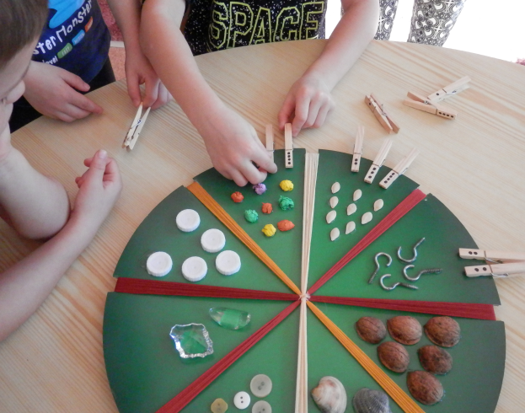
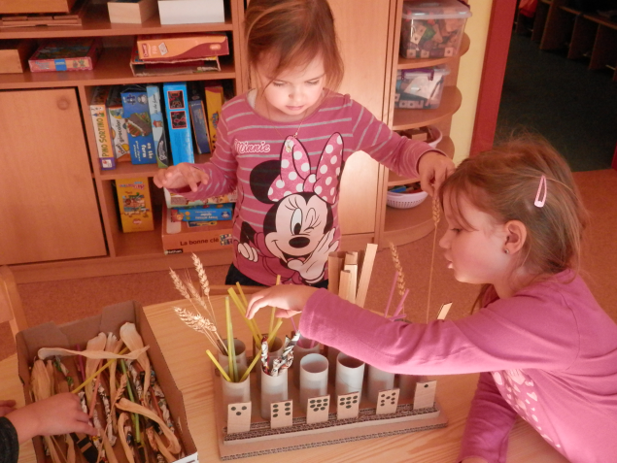

Environmentální výchova, MŠ Školní pěšina
Výsledky sběru papíru, PVC a skla v kg ve školním roce 2019/2020

Součást školy | Kč | papír v kg | karton v kg | PET lahve v kg | PET víčka v kg | hliník v kg | celkem sběr v kg
Alešova | 1 469,00 Kč | 2 136 | 110 | 35 | 85 |  | 2 366
Blatenská | 1 622,50 Kč | 1 864 |  |  |  | 23 | 1 864
Prokopova | 1 280,00 Kč | 1 700 |  |  |  |  | 1 700
Třebízského | 760,00 Kč | 1 300 |  |  |  |  | 1 300
Palackého | 3 200,00 Kč | 3 800 |  |  |  |  | 3 800
Dostojevského | 1 812,00 Kč | 2 280 |  |  |  |  | 2 280
Jiráskova | 800,00 Kč | 800 |  |  |  |  | 800
Kundratická | 2 173,70 Kč | 2 277 |  |  |  |  | 2 277
Písečná | 350,00 Kč | 500 |  |  |  |  | 500
17. listopadu | 784,00 Kč | 720 |  |  |  |  | 720
Zahradní | 740,00 Kč | 740 |  |  |  |  | 740
Školní pěšina | 2 910,00 Kč | 3 260 |  | 100 |  |  | 3 360
Růžová | 760,00 Kč | 2 200 |  | 50 |  |  | 2 250
CELKEM | 18 661,20 Kč | 23 577 | 110 | 185 | 85 | 23 | 23 957
Uvedené údaje jsou k 30. 6. 2020
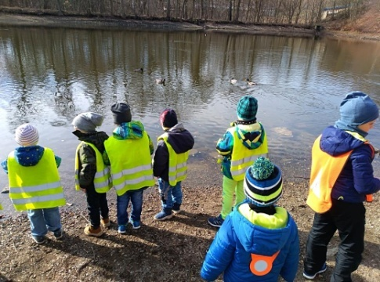
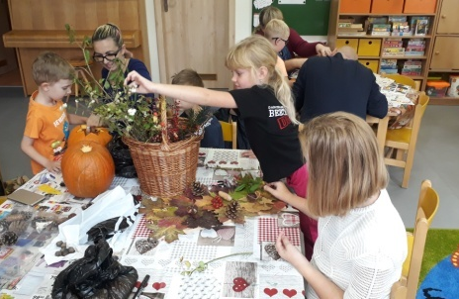

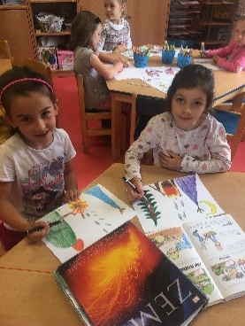
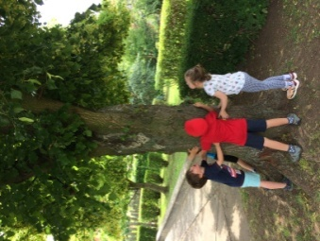

Environmentální činnosti dětí

6. ÚDAJE O PREVENCI SOCIÁLNĚ PATOLOGICKÝCH JEVŮ

V rámci programu prevence sociálně patologických jevů chceme v povědomí dětí zakotvit zdraví (z bio-psychosociálního hlediska) jako hlavní hodnotu, kterou je třeba chránit. Zvýšit odolnost dětí vůči sociálně patologickým jevům a vést je v chování ke správným postojům v zátěžových situacích.
Cílem programu je preventivní výchovně vzdělávací působení, které se stává neoddělitelnou součástí každodenního působení na děti i v rodinách. Je nutné analyzovat jedince, konkrétní sociální situaci dítěte a věnovat zvýšenou pozornost dětem sociálně znevýhodněným. Tyto děti jsou ohroženy negativními vzorci chování ve zvýšené míře. Nabízíme aktivity a programy, kde se mohou uplatnit všechny děti.

Oblast zdravého životního stylu
Organizace různých sportovních činností - předplavecký výcvik, bruslení, zimní a letní olympijské hry, lyžařský výcvik, školy v přírodě, fotbalové turnaje, Mateřinka, projektové dny sportu
Zařazování prvků muzikoterapie a relaxace
Besedy s městskou policií a Zdravotnickou školou – zaměření na bezpečnost dětí
Spolupráce se sportovními kluby v Chomutově: taneční klub Beethoven a Stardance, hokejový klub, fotbalový klub – nábor nových dětí
Vedení dětí ve vzdělávacích blocích ke zdravému životnímu stylu – péče o tělo, životospráva, otužování – tvořivé hry, projekty Zdravá pětka, projekt Nechci kazy, Správně vidím a další
Zařazování jídel zdravé výživy do jídelníčku – ŠJ
Oblast společenskovědní
Práce s dětmi v souladu s dětskými a lidskými právy
Zařazování her podporující sociální dovednosti dětí, stanovujeme pravidla soužití
Podporujeme u dětí důvěru k třídním učitelkám – nezesměšňování, empatie, umění naslouchat, spravedlnost, otevřenost, laskavost, důslednost
Spolupracujeme s organizací Člověk v tísni, pořádáme společné akce s dětmi
Spolupracujeme s PPP Chomutov – vzdělávání pedagogů zaměřené na prevenci patologických jevů
Oblast přírodovědná
Spolupracujeme s Chomutovským zooparkem – pravidelné návštěvy Ekologického centra
Setkáváme se kynologickým klubem - ukázkou cvičených psů pro zrakově postižené, policejní psi
Navštěvujeme psí útulky – sbírka dárečků pro opuštěné psy
Vedeme děti k péči o akvárium a další živočichy ve třídách
Pořádáme školy v přírodě se zaměřením na ochranu životního prostředí
Děti pečují o vlastní zahrádky a pokojové rostliny
Oblast rodinné a občanské výchovy
Celoroční den otevřených dveří pro rodinné příslušníky, zajišťujeme účast rodičů na akcích školy
Vystupujeme s kulturním programem v domovech důchodců, stacionáři
Pořádáme třídní schůzky pro rodiče s přednáškami odborníků – PPP, ZŠ, ZUŠ, SPC
Aktivity v projektu „Čím budu, až vyrostu“- polytechnické vzdělávání
Pořádáme tvořivé dílny s rodiči
Zapojujeme rodiče do plánování aktivit školy
Pečujeme o vybavení školy a školních zahrad – šetrné zacházení s hračkami, spolupráce s rodiči při drobných opravách, potlačování lhostejnosti k vandalismu a nepořádku v okolí školy – brigády na školních zahradách
Oblast sociálně - právní
Pořádáme besedy s Městskou policií zaměřené na prevenci kriminality, bezpečnost v dopravní situaci
Pořádáme besedy s hasiči – návštěva s ukázkami zásahů a vybavení
Proškolujeme děti v oblasti sociálně patologických jevů – formou dramatizací pohádek s upozorněním na možná nebezpečí, proškolujeme děti v oblasti poskytování první pomoci
Pořádáme pro rodiče poradenskou činnost v oblasti vývoje a vzdělávání dětí
Spolupracujeme se Střední zdravotnickou školou – první pomoc, návštěvy v nemocnici, u záchranářů apod.
Pořádáme vzdělávání učitelek v oblasti sociálně právní ochrany dětí, prevence patologických jevů apod.
Spolupracujeme s odborem sociálně právní ochrany dětí města Chomutova

7. ÚDAJE O DALŠÍM VZDĚLÁVÁNÍ PEDAGOGICKÝCH PRACOVNÍKŮ

MŠ má vypracovaný plán DVPP – výběr kurzů a seminářů je zaměřen dle osobnosti pedagoga a dle potřeb školy. MŠ podporuje studium učitelek na VŠ.

V MŠ pracují tzv. „ metodické sekce“ pro výchovu a vzdělávání v různých oblastech:
- Hudební – Bc. Renata Prokešová
- Výtvarná – Bc. Kamila Novotná
- Dramatická - Eva Lenčéšová a Romana Žižková
- Pro tělovýchovu a sport – Jiřina Slabyhoudová
- Pro speciální pedagogiku – Bc. Blanka Tilcerová
- Environmentální výchovu – Eva Schnitterová
- IT sekce – Tomáš Polák

Význam sekcí spočívá v mapování situace ve své oblasti, ve vyhodnocování činnosti školy ve své oblasti, týmové spolupráci a předávání nových poznatků a dovedností získaných formou DVPP ostatním pedagogům a metodické vedení učitelek. Vzhledem k tomu škola pořádá mnoho vzdělávacích akcí v rámci svých podmínek, kdy využívá vlastních odborníků.

Pro začínající učitelky má škola vypracovaný plán uvádění začínající učitelky do praxe.

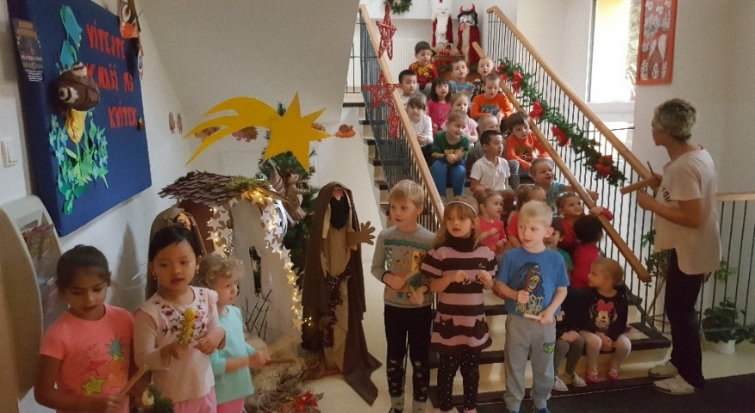
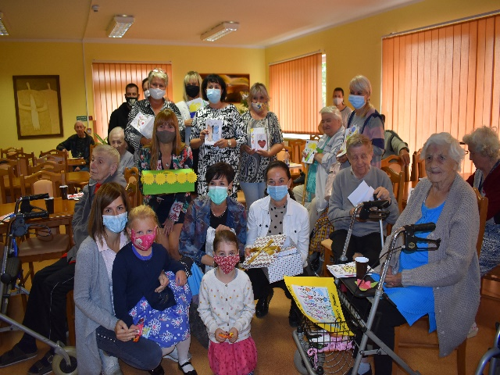
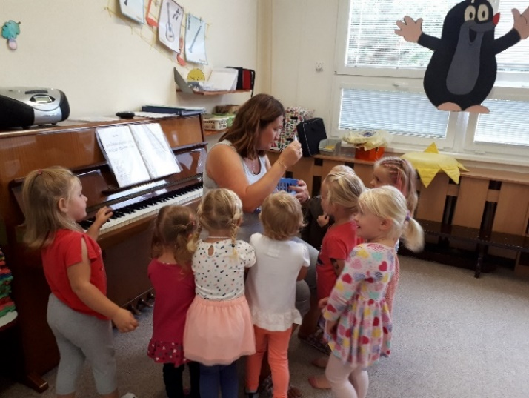
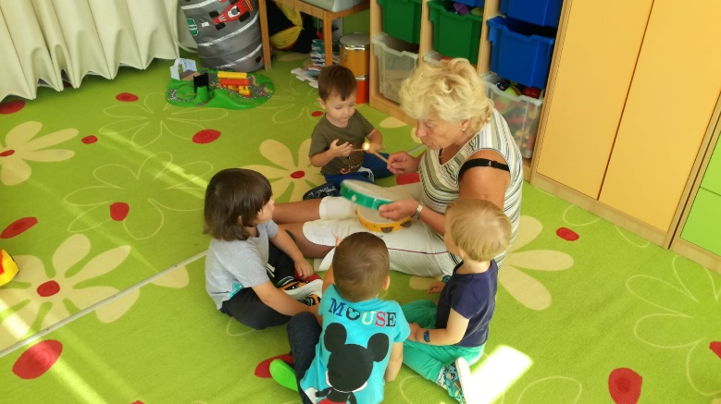
Ukázky práce s dětmi a akcí školy

Celkový přehled DVPP s finančními náklady ve školním roce 2019/2020
Pořadatel | Kurz-seminář-školení | Náklad na účast. | Počet úč. | Fin.náklady cel.
NIDV - Ústí nad Labem | rozvoj logického myšlení | 700,00 Kč | 2 | 1 400,00 Kč
Asociace poskytovatelů sociálních služeb ČR | Jak zvládnout stres a jak nevyhořet | 900,00 Kč | 5 | 4 500,00 Kč
Pedagogické centrum Ústí nad Labem | Legislativa HACCP | 550,00 Kč | 1 | 550,00 Kč
Nadační fond Albert | zdravá 5 | - Kč | 3 | - Kč
Institut zdravého životního stylu | skladba jídelníčku | 950,00 Kč | 1 | 950,00 Kč
Pedagogické centrum Ústí nad Labem | jak na hudebku | 700,00 Kč | 1 | 700,00 Kč
Jídelny cz | krajská konference hromadného stravování | - Kč | 4 | - Kč
Pedagogické centrum Ústí nad Labem | Komunikace v problémových situacích s rod. | 750,00 Kč | 3 | 2 250,00 Kč
Středisko ekologické výchovy | kapradí | 400,00 Kč | 3 | 1 200,00 Kč
Univerzita Karlova | Management školy - marketingové řízení | 1 000,00 Kč | 1 | 1 000,00 Kč
Aliaves & Co., a. s. | účetnictví příspěvkových organizací | 3 618,00 Kč | 2 | 7 236,00 Kč
NIDV - Ústí nad Labem | strategické řízení a plánování ve školách | - Kč | 3 | - Kč
Klub ekologické výchovy | pozorování a pokus bez laboratoře | - Kč | 1 | - Kč
Mgr. Pavlína Miltová/P Meduca | Infekční a parazitální onemocnění | 350,00 Kč | 2 | 700,00 Kč
Edost s. r. o | Komunikační dovednosti | - Kč | 12 | - Kč
RESKs. R. o. | Platy a platové předpisy | 1 200,00 Kč | 2 | 2 400,00 Kč
NIDV - Ústí nad Labem | strategické řízení a plánování ve školách | - Kč | 2 | - Kč
NIDV - Ústí nad Labem | Angličtina v předškolním vzdělávání | - Kč | 1 | - Kč
Nakladatelství forum, s. r. o. | bez lepku, cukru a laktózy | 472,00 Kč | 1 | 472,00 Kč
FAČR | Škola v pohybu | - Kč | 1 | - Kč
Edost s. r. o. | Komunikační dovednosti | - Kč | 12 | - Kč
Edost s. r. o. | Komunikační dovednosti | - Kč | 12 | - Kč
Edost s. r. o. | Komunikační dovednosti | - Kč | 12 | - Kč
NIDV - Ústí nad Labem | strategické řízení a plánování ve školách | - Kč | 2 | - Kč
Český výbor OMEP | Děti cizinci v mateřské škole | 600,00 Kč | 4 | 2 400,00 Kč
YOGA studio | jóga pro děti | 950,00 Kč | 4 | 3 800,00 Kč
Klub ekologické výchovy | pozorování a pokus bez laboratoře | 350,00 Kč | 16 | 5 600,00 Kč
Inter gast | seminář konvektomat | - Kč | 3 | - Kč
Klub personalistů | roční zúčtování záloh | 500,00 Kč | 2 | 1 000,00 Kč
NIDV - Ústí nad Labem | Práce se vzdělávacím cílem v MŠ | - Kč | 1 | - Kč
OHES Kadlecová | ochrana veřejného zdraví | 340,00 Kč | 5 | 1 700,00 Kč
MŠMT | dramatická výchova | - Kč | 1 | - Kč
NIDV - Ústí nad Labem | strategické řízení a plánování ve školách | - Kč | 2 | - Kč
Českomoravská vzdělávací s. r. o. | studium pro ředitele škol | - Kč | 2 | - Kč
Českomoravská vzdělávací s. r. o. | studium pro ředitele škol | 1 700,00 Kč | 1 | 1 700,00 Kč
Klub ekologické výchovy | management EV ve školách | 350,00 Kč | 1 | 350,00 Kč
Bidfood | Cepík nové trendy v gastronomii | - Kč | 4 | - Kč
YOGA studio | jóga pro děti | 950,00 Kč | 3 | 2 850,00 Kč
Nakladatelství forum, s. r. o. | ŠJ v paragrafech | 2 290,00 Kč | 1 | 2 290,00 Kč
gastrostudio | Nové trendy v gastronomii | - Kč | 1 | - Kč
YOGA studio | Jóga v praxi ŠVP | 950,00 Kč | 3 | 2 850,00 Kč
NPI ČR - Ústí nad Labem | strategické řízení a plánování ve školách | - Kč | 2 | - Kč
NPI ČR - Ústí nad Labem | strategické řízení a plánování ve školách | - Kč | 2 | - Kč
Seminaria s. r. o. | FKSP pro školy | 1 198,00 Kč | 1 | 1 198,00 Kč
Nakladatelství forum, s. r. o. | Novela zákona o PP | 2 290,00 Kč | 1 | 2 290,00 Kč
Seminaria s. r. o. | Jak se vyhnout chybám při zveřejňování smluv | 1 443,00 Kč | 1 | 1 443,00 Kč
Klub personalistů | Roční zúčtování záloh | 600,00 Kč | 2 | 1 200,00 Kč
Celkem 152 54 029,-Kč

8. ÚDAJE O AKTIVITÁCH A PREZENTACI ŠKOLY NA VEŘEJNOSTI
Škola usiluje o aktivní prezentaci na veřejnosti. V tisku se pravidelně objevují články o její činnosti. Zřizovatelem jsme často oslovováni ke spolupráci při zajišťování akcí Města pro širokou veřejnost. Veřejnost je informována o významných výsledcích školy, o úspěších dětí v soutěžích a přijímá je pozitivně, projevuje sounáležitost se školou a hrdost na její výsledky. MŠ pořádá výtvarné výstavy.
Ve školním roce 2019/2020 se díky pandemii nemoci COVID -19 neuskutečnila většina akcí. Ve výčtu níže jsou označené akce, které se nemohly uskutečnit.
Tradiční akce Mateřské školy Chomutov
Září
Slavnostní zahájení školního roku
Dny otevřených dveří
Třídní schůzka pro rodiče
Říjen
Oslava 100 let samostatného Československa
Sportovní hry, fotbálek
Podzimní dílničky s rodiči – přírodní materiály
Čím budu, až vyrostu – besedy, seznamování s profesemi dospělých
Listopad
Předplavecký výcvik
Sportovní odpoledne s Picaroonem
Pozor, holky, kluci – prevence úrazů, beseda s Městskou policií
Prosinec
Zdobení vánočních stromečků
Mikulášská nadílka
Vánoční besídky s rodiči
Sportování v Domečku
Leden
Fotbálek
Konzultační hodiny pro rodiče
Lyžařský výcvik
Zimní olympiáda na školní zahradě
Únor
Karnevalový rej
Návštěva psího útulku v Chomutově, Jirkově
Březen
Třídní schůzka pro rodiče s učitelkou ze ZŠ
Mateřinka
Malý zahradník – environmentální aktivity
Návštěva městské knihovny
Tvořivá dílna pro rodiče – jarní hrátky
Duben
Vejprdský drozd – pěvecká soutěž
Den zdraví – projektový den
Knihovna – dopravní hřiště
Vítání jara na radnici – vystoupení pěveckého sboru
Pálení čarodějnic – akce s rodiči na školních zahradách
Květen
Mateřinkové písňobraní -přehlídka pěveckých sborů MŠ
Společné fotografování tříd
Kynologický klub Březenecká – ukázka výcviků psů
Besídky ke Dni matek
Návštěva Divadla rozmanitostí
Výchovný koncert v ZUŠ Chomutov
Červen
MDD –oslava dne dětí, sportování
Oční optika Slavíková – bezplatné vyšetření zraku dětí
Gymnastika hrou – projektová aktivita pro celou MŠCV
Školní výlet
Rozlučka s předškoláky – bez přítomnosti rodičů

9. ÚDAJE O VÝSLEDCÍCH INSPEKČNÍ ČINNOSTI PROVEDENÉ ČESKOU ŠKOLNÍ INSPEKCÍ
Ve školním roce 2019/2020 nebyla provedena ve škole inspekční činnost.

Kontrolní činnost Krajské hygienické stanice Ústeckého kraje v Mateřské škole Chomutov, příspěvková organizace ve školním roce 2019/2020 a její výsledky

Kontrola součásti školy | Datum kontroly školy | Výsledek | Odstranění závady | Datum kontroly školní jídelny | Výsledek | Odstranění závady | Naplňování spotřebního koše | Mikrobiologická zkouška | Výsledek
MŠ Alešova
MŠ Blatenská | 27. 5. 2020 | v souladu |  | 27. 5. 2020 | v souladu
MŠ Prokopova | 1. 10. 2019  26. 3. 2020 | v souladu  v souladu |  | 1. 10. 2019  26. 3. 2020 | v souladu  v souladu
MŠ Třebízského | 20. 11. 2019 | v souladu |  | 20. 11. 2019 | v souladu
MŠ Palackého |  |  |  | 8. 11. 2019 | v souladu
MŠ Dostojevského | 20. 2. 2020 | v souladu |  | 20. 2. 2020 | v souladu
MŠ Jiráskova | 1.11.2019 | v souladu |  | 1.11.2019 | v souladu
MŠ Kundratická | 18. 5. 2020 | v souladu |  | 18. 5. 2020 | v souladu
MŠ Písečná
MŠ 17. listopadu
MŠ Zahradní | 15. 1 2020 | v souladu |  | 15. 1 2020 | v souladu
MŠ Školní pěšina
MŠ Růžová

KONTROLA JÍDELNÍČKU - listopad 2019 MŠ Zahradní
- leden 2020 MŠ Dostojevského

Předmětem kontroly je plnění povinností stanovených k ochraně veřejného zdraví zákonem 258/2000 Sb., ve znění pozdějších předpisů a předpisy vydanými na základě tohoto zákona, podle nařízení Evropského parlamentu a Rady (ES) č. 822/2004 o úředních kontrolách za účelem ověřování dodržování právních předpisů o krmivech a potravinách a ustanoveních o zdraví zvířat a dobrých životních podmínkách zvířat, zákona č. 552/1991 Sb., o státní kontrole, ve znění pozdějších předpisů.

10. ZÁKLADNÍ ÚDAJE O HOSPODAŘENÍ ŠKOLY

Náklady a výnosy – rok 2019 v tis. Kč

 | Zřizovatel | NIV | Stravování | Úplata | Dary | Akce školy, výrobky | Ostatní výnosy včetně projektů | Celkem
Výnosy: | 13 794,00 | 87 833,00 | 5 227,00 | 2 662,00 | 187,00 | 1,00 | 2 820,00 | 112 524,00
Náklady: | 13 793,00 | 87 833,00 | 5 227,00 | 2 662,00 | 187,00 | 1,00 | 2 749,00 | 112 452,00
Spotřeba materiálu,zboží | 474,00 | 205,00 | 5 227,00 | 1 044,00 | 72,00 | 1,00 | 110,00 | 7 133,00
Spotřeba energie | 6 711,00 | 0,00 | 0,00 | 0,00 | 0,00 | 0,00 | 33,00 | 6 744,00
Opravy a udržování | 1 759,00 | 0,00 | 0,00 | 876,00 | 14,00 | 0,00 | 0,00 | 2 649,00
Cestovné | 74,00 | 0,00 | 0,00 | 0,00 | 0,00 | 0,00 | 0,00 | 74,00
Náklady na reprezentaci | 20,00 | 0,00 | 0,00 | 0,00 | 0,00 | 0,00 | 0,00 | 20,00
Ostatní služby | 1 665,00 | 0,00 | 0,00 | 278,00 | 60,00 | 0,00 | 649,00 | 2 652,00
Mzdové náklady | 726,00 | 64 257,00 | 0,00 | 0,00 | 0,00 | 0,00 | 1 123,00 | 66 106,00
Zákonné sociální pojištění | 246,00 | 21 887,00 | 0,00 | 0,00 | 0,00 | 0,00 | 365,00 | 22 498,00
Zákonné sociální náklady | 69,00 | 1 310,00 | 0,00 | 0,00 | 0,00 | 0,00 | 293,00 | 1 672,00
Ostatní sociální náklady | 3,00 | 79,00 | 0,00 | 0,00 | 0,00 | 0,00 | 0,00 | 82,00
Jiné ostatní náklady | 114,00 | 0,00 | 0,00 | 11,00 | 0,00 | 0,00 | 8,00 | 133,00
Náklady z DM | 572,00 | 95,00 | 0,00 | 453,00 | 41,00 | 0,00 | 57,00 | 1 218,00
Odpisy DNaHM | 1 360,00 | 0,00 | 0,00 | 0,00 | 0,00 | 0,00 | 111,00 | 1 471,00
Výsledek hospodaření | 1,00 | 0,00 | 0,00 | 0,00 | 0,00 | 0,00 | 71,00 | 72,00

Tvorba a čerpání fondů organizace |  |  |  |  | v tis. Kč
Název fondu | Stav k 1.1.2019 | Tvorba | Čerpání | Stav k 31.12.2019
Fond investic | 203,00 | 1 700,00 | 1 658,00 | 245,00
Fond odměn | 62,00 | 150,00 | 0,00 | 212,00
Rezervní fond tvořený z darů | 82,00 | 211,00 | 199,00 | 94,00
Rezervní fond ze ZVH | 151,00 | 44,00 | 0,00 | 195,00
Rezervní fond z ostatních titulů-nespotřebované dotace | 240,00 | 2 201,00 | 301,00 | 2 140,00
FKSP | 330,00 | 1 306,00 | 1 395,00 | 241,00

Opravy a údržba v roce 2019 - v tis. Kč
Z prostředků zřizovatele, darů
MŠ |  | 1 | 4 | 5 |  |  | 6 |  | 13 |  | 16 |  | 18 |  | 21 |  | 23 |  | 24 |  | 27 | 29 |  | 30 |  |  | Celkem zřizovatel | Celkem školné | Celkem
soc. zařízení |  | 1,37 | 20,95 | 9,93 |  |  | 0 |  | 11,77 |  | 0,76 |  | 107,11 |  | 49,66 |  | 6,89 |  | 49,59 |  | 13,29 | 9,89 |  | 178,65 |  |  | 459,86 | 0 | 459,86
podlahové krytiny |  | 0 | 0 | 0 |  |  | 0 |  | 27,21 |  | 11,06 |  | 85,99 |  | 0 |  | 0 |  | 0 |  | 0 | 0 |  | 72,43 |  |  | 196,69 | 610,54 | 807,23
kanalizace |  | 9,23 | 9,23 | 9,23 |  |  | 9,23 |  | 9,23 |  | 9,23 |  | 50,46 |  | 9,23 |  | 9,23 |  | 51,58 |  | 9,23 | 9,23 |  | 9,23 |  |  | 203,57 |  | 203,57
malování, opravy příček |  | 0 | 0 | 0 |  |  | 0 |  | 0 |  | 0 |  | 45,01 |  | 0 |  | 0 |  | 0 |  | 0 | 0 |  | 0 |  |  | 45,01 | 83,82 | 128,83
přístupové cesty, dveře,okna,střechy |  | 0 | 44,61 | 9,28 |  |  | 12,29 |  | 0 |  | 10 |  | 55,37 |  | 33,43 |  | 0 |  | 0 |  | 42,7 | 60,88 |  | 12,71 |  |  | 281,27 | 106,55 | 387,82
energetická zařízení |  | 3,99 | 24,32 | 19,65 |  |  | 3,99 |  | 5,8 |  | 6,74 |  | 134,11 |  | 86,13 |  | 3,69 |  | 48,73 |  | 20,57 | 0 |  | 0,97 |  |  | 358,69 | 26,39 | 385,08
SW, údržba výpočetní techniky |  | 0 | 0 | 0,6 |  |  | 0,6 |  | 5,83 |  | 1,08 |  | 16,03 |  | 1,08 |  | 0 |  | 9,65 |  | 9,03 | 1,08 |  | 0 |  |  | 44,98 | 0 | 44,98
kuchyňské přístroje |  | 15,8 | 2,41 | 7,5 |  |  | 0 |  | 9,84 |  | 0 |  | 57,6 |  | 0 |  | 37,26 |  | 0 |  | 2,4 | 3,39 |  | 2,5 |  |  | 138,7 |  | 138,7
pískoviště, zahrady, |  | 0 | 0 | 0 |  |  | 0 |  | 0 |  | 0 |  | 0 |  | 0 |  | 0 |  | 0 |  | 0 | 0 |  | 0 |  |  | 0 | 27,97 | 27,97
ladění pian |  | 0 | 0 | 0 |  |  | 0 |  | 0 |  | 0 |  | 0 |  | 0 |  | 0 |  | 0 |  | 0 | 2 |  | 0 |  |  | 2 | 0 | 2
kryty na topení, truhlářské práce |  | 0 | 0 | 0 |  |  | 0 |  | 0 |  | 0 |  | 41,07 |  | 0 |  | 0 |  | 0 |  | 0 | 0 |  | 0 |  |  | 41,07 | 20,92 | 61,99
Celkem |  | 30,39 | 101,52 | 56,19 |  |  | 26,11 |  | 69,68 |  | 38,87 |  | 592,75 |  | 179,53 |  | 57,07 |  | 159,55 |  | 97,22 | 86,47 |  | 276,49 |  |  | 1771,84 | 876,19 | 2648,03
Z prostředků vlastních výnosů - úplaty za předškolní vzdělávání

MŠ | 1 | 4 | 5 | 6 | 13 | 16 | 18 | 21 | 23 | 24 | 27 | 29 | 30 | Celkem
podlahové krytiny | 18,15 | 168,75 | 23,88 | 0 | 82,61 | 5,16 | 139,86 | 0 | 0 | 0 | 107,13 | 0 | 65 | 610,54
zahrady, pískoviště | 0 | 0 | 0 | 0 | 0 | 5,2 | 0 | 0 | 5,1 | 0 | 0 | 17,67 | 0 | 27,97
sociální zařízení | 0 | 0 | 0 | 0 | 0 | 0 | 0 | 0 | 0 | 0 | 0 | 0 | 0 | 0
údržba výpočetní a kancel. techniky | 0 | 0 | 0 | 0 | 0 | 0 | 0 | 0 | 0 | 0 | 0 | 0 | 0 | 0
energetická zařízení | 3,08 | 0 | 0 | 0 | 4,49 | 0 | 0 | 1,33 | 13,46 | 0 | 3,04 | 0 | 0,99 | 26,39
kryty na topení, truhlářské opravy | 0 | 0 | 0 | 0 | 0 | 0 | 0 | 0 | 0 | 0 | 0 | 1,66 | 19,26 | 20,92
přístupové cesty,dveře, okna,střechy | 6 | 0 | 19,2 | 0 | 6,82 | 49,9 | 7,75 | 0 | 0 | 0 | 16,88 | 0 | 0 | 106,55
ladění pian | 0 | 0 | 0 | 0 | 0 | 0 | 0 | 0 | 0 | 0 | 0 | 0 | 0 | 0
malování | 0 | 5,08 | 3 | 0 | 24,1 | 0 | 11,93 | 37,36 | 2,35 | 0 | 0 | 0 | 0 | 83,82
Celkem | 27,23 | 173,83 | 46,08 | 0 | 118,02 | 60,26 | 159,54 | 38,69 | 20,91 | 0 | 127,05 | 19,33 | 85,25 | 876,19
Celkem opravy a údržba | 57,62 | 275,35 | 102,27 | 26,11 | 187,7 | 99,13 | 752,29 | 218,22 | 77,98 | 159,55 | 224,27 | 105,8 | 361,74 | 2648,03

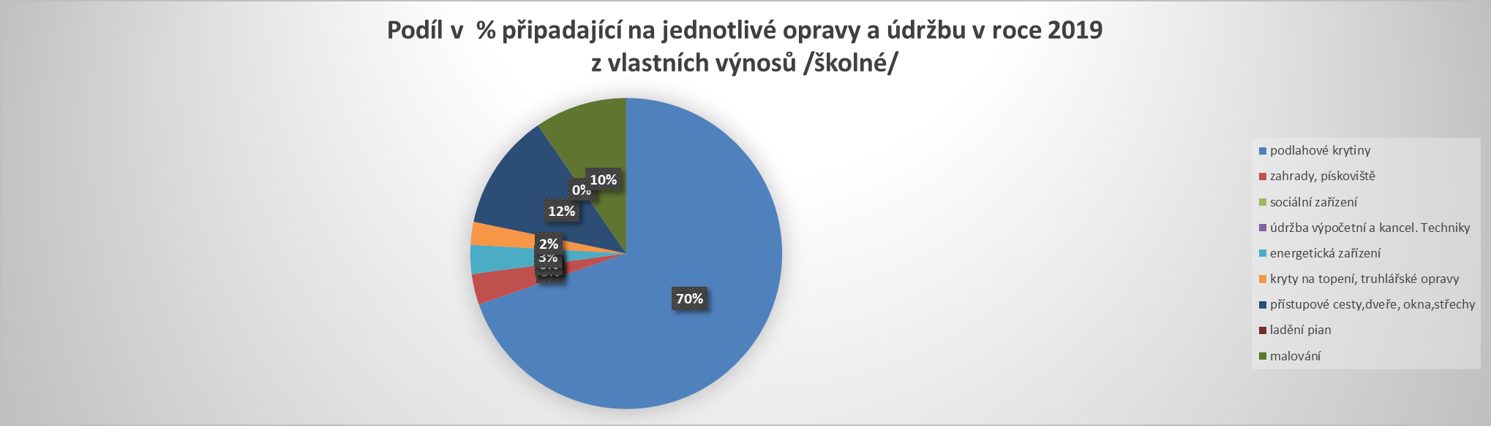

11. ÚDAJE O ZAPOJENÍ ŠKOLY DO ROZVOJOVÝCH A MEZINÁRODNÍCH PROGRAMŮ

Přehled o zapojení do projektů, rok 2019

Zdroj: zřizovatel | Částka: | Poskytovatel:
Projekt zvýšení kvality úrovně vzdělávání | 307 800,00 | Statutární město Chomutov
Projekt Mateřina 2019 | 50 000,00 | Statutární město Chomutov
Projekt Písňobraní | 40 000,00 | Statutární město Chomutov
projekt Gymnastika hrou | 40 000,00 | Statutární město Chomutov
Zdroj: národní zdroje a evropské fondy | Částka: | Poskytovatel:
Projekt nové pracovní příležitosti | 178 849,00 | Úřad práce ČR, pobočka Chomutov
Projekt Inkluzivní vzdělávání v Chomutově-partner projektu | 273 309,23 | ESF - OPVV, prostřednictívm příjemce Statutární město Chomutov
Projekt Šablony pro MŠ a ZŠ | 1 897 785,32 | ESF - OPVV
Zdroj: ostatní soukromé firmy | Částka: | Poskytovatel:
Projekt Malý zahradník | 917,00 | AGRO CS a.s Říkov

12. ÚDAJE O ZAPOJENÍ ŠKOLY DO DALŠÍHO VZDĚLÁVÁNÍ V RÁMCI CELOŽIVOTNÍHO VZDĚLÁVÁNÍ

Vzdělávání v rámci celoživotního vzdělávání se ve školním roce 2019/2020 nikdo nevzdělával.

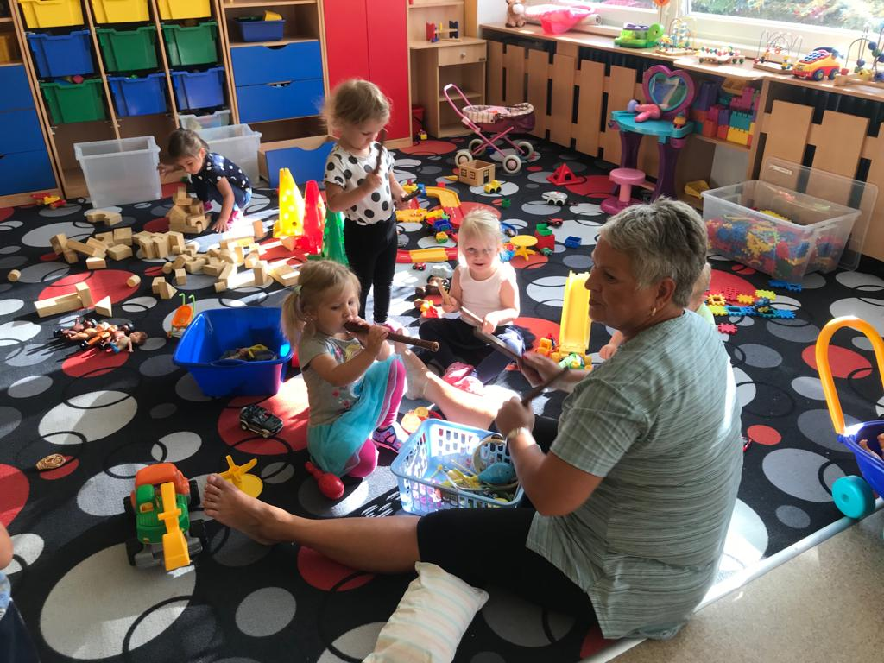

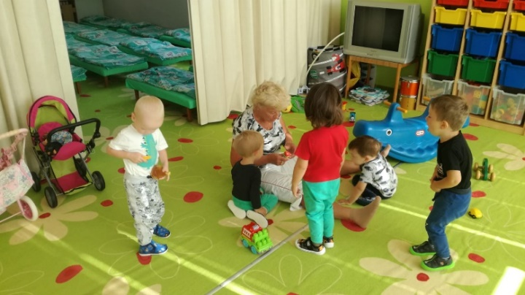
MŠ Zahradní – práce s nejmladší věkovou skupinou dětí mladší 3 let

13. ÚDAJE O PŘEDLOŽENÝCH A ŠKOLOU REALIZOVANÝCH PROJEKTECH FINANCOVANÝCH Z CIZÍCH ZDROJŮ

Uskutečněné projekty Mateřskou školou ve školním roce 2019/2020

Fotbalové turnaje
Lyžařské závody ve slalomu Klínovec
Čím budu, až vyrostu
Celé Česko čte dětem
Optika Slavíková – bezplatné vyšetření zraku dětí, screening
Malý zahradník
Cepík

14. ÚDAJE O SPOLUPRÁCI S ODBOROVÝMI ORGANIZACEMI A DALŠÍMI PARTNERY PŘI PLNĚNÍ ÚKOLŮ VE VZDĚLÁVÁNÍ

Ve škole pracuje odborová organizace pod vedením předsedkyně Lenky Němcové.

Spolupráce Mateřské školy Chomutov s ostatními organizacemi
Všechny součásti | PPP Chomutov, ZUŠ Chomutov, ZUŠ Jirkov, Chomutovská knihovna, SSZ Chomutov, KLH Chomutov, Krasobruslařský klub, Plavecká škola, SVČ Chomutov, Zoopark Chomutov, Hasiči,  Kynologický klub, MÚSS Chomutov, TSMCH, Probační a mediační služba ČR, SKZ Chomutov,  Job Aktive, EDOST, Policie ČR, Městská policie, ZŠ a MŠ Palachova
Alešova | ZŠ Kadaňská, ZŠ Heyrovského
Blatenská | ZŠ Heyrovského, ZŠ Na Příkopech, ZŠ Hornická, Člověk v tísni
Prokopova | ZŠ Školní, ZŠ Příkopy, ZŠ a MŠ 17. listopadu
Třebízského | ZŠ Havlíčkova, ZŠ Heyrovského
Palackého | ZŠ Školní, ZŠ Na příkopech, ZŠ Školní, SZŠ CV, Člověk v tísni
Dostojevského | ZŠ Na příkopech, Gymnázium Chomutov
Jiráskova | ZŠ Hornická, ZŠ Havlíčkova, ZŠ Na Příkopech
Kundratická | ZŠ Březenecká
Písečná | 5. ZŠ Písečná, ZŠ Zahradní, Člověk v tísni
17. listopadu | ZŠ Březenecká, ZŠ Hornická
Zahradní | 2. ZŠ Zahradní, Člověk v tísni
Školní Pěšina | 5. ZŠ Písečná, Klokánek - fond ohrožených dětí, Člověk v tísni
Růžová | 5. ZŠ Písečná, DD Vysoká Pec

